# Ondamedia [OM]

Manual de Personas Usuarias

Preparado para Ondamedia

Tabla de contenidos

Ondamedia [OM] 1

1. Introducción 5

2. Responsables 5

3. Actividades 5

3.1. Ingreso a la aplicación 5

3.2. Salida de la aplicación 7

3.3. Estructura de la aplicación 7

4. Funcionalidades 8

4.1. Cambio de contraseña 9

4.2. Inicio (Administración de contratos) 12

4.3. Tipo de Proveedor 13

4.3.1. Crear tipo de proveedor 14

4.3.2. Detalle tipo de proveedor 14

4.3.3. Editar tipo de proveedor 15

4.3.4. Eliminar tipo de proveedor 16

4.4. Proveedor 16

4.4.1. Crear proveedor 17

4.4.2. Detalle proveedor 18

4.4.3. Editar proveedor 18

4.4.4. Eliminar tipo de proveedor 19

4.5. Categorías 19

4.5.1. Crear categoría 20

4.5.2. Detalle categoría 21

4.5.3. Editar categoría 21

4.5.4. Eliminar categoría 22

4.6. Tipo de publicación 22

4.6.1. Crear tipo de publicación 23

4.6.2. Detalle tipo de publicación 24

4.6.3. Editar tipo de publicación 24

4.6.4. Eliminar tipo de publicación 25

4.7. Tipos pago 26

4.7.1. Crear tipo de pago 26

4.7.2. Detalle tipo de pago 27

4.7.3. Editar tipo de pago 28

4.7.4. Eliminar tipo de pago 28

4.8. Contenidos 29

4.8.1. Crear contenido 30

4.8.2. Detalle contenido 30

4.8.3. Editar contenido 31

4.8.4. Eliminar contenido 32

4.9. Modelo contratos 33

4.9.1. Crear modelo de contrato 34

4.9.2. Detalle modelo de contrato 34

4.9.3. Editar modelo contrato 35

4.9.4. Eliminar modelo contrato 36

4.10. Pagos contratos 37

4.10.1. Crear pago a contrato 38

4.10.2. Detalle pago a contrato 38

4.10.3. Editar pago a contrato 39

4.10.4. Eliminar pago a contrato 40

4.11. Contratos 40

4.11.1. Crear contrato 41

4.11.2. Carga masiva de contratos 41

4.11.3. Detalle contrato 42

4.11.4. Editar contrato 43

4.11.5. Activar contrato 44

4.11.6. Terminar contrato 45

4.11.7. Eliminar contrato 46

4.12. Reportes 47

4.12.1. Contratos por vencer 47

4.12.2. Contratos por vencer 47

4.12.3. Monto consumido por contrato 48

4.12.4. Monto consumido por contrato película 48

4.12.5. Resumen de consumo por contrato 49

4.12.6. Resumen de consumo por contrato por fecha cálculo 49

4.13. Usuarios aplicación 50

Registro de Cambios

|  |  |  |  |
| --- | --- | --- | --- |
| Nº Revisión | Fecha | Motivo de la revisión | Paginas elaboradas o modificadas |
| 1 | 08.04.2022 | Elaboración inicial | Todas las páginas |
| 2 | 23.08.2023 | Actualización | Todas las páginas |

# Introducción

Ondamedia es una plataforma audiovisual desarrollada por el Ministerio de las Culturas, las Artes y el Patrimonio de Chile, con el objetivo de acercar el cine nacional a toda la ciudadanía en el link: [www.ondamedia.cl](http://www.ondamedia.cl)

La aplicación de Administración de Contratos Ondamedia, tiene como propósito el ayudar en el manejo de los Contratos establecidos entre el departamento de Ciudadanía Cultural y los distintos Proveedores de Contenidos, que publican su material en esta plataforma. El proveedor de analítica Mediastream, entrega la información de consumo de la persona usuarias registrada en la plataforma, y mediante esta información, la aplicación puede calcular el consumo total de un contenido y su contrato en un momento específico del tiempo.

La aplicación desarrollada por BI BA con el apoyo de Sistemas de BiblioRedes, ofrece herramientas para la administración de contratos, contenidos, pagos, proveedores y persona usuarias vigentes registradas en Ondamedia.

# Responsables

* Sistemas BiblioRedes

# Actividades

## Ingreso a la aplicación

Para acceder a la aplicación debe ingresar desde un navegador web a la siguiente dirección http://45.190.17.39/.

En la pantalla inicial, deberá ingresar su RUT y la contraseña asociada a la persona usuaria. Una vez ingresados estos datos se debe presionar el botón **Ingresar**, como se muestra a continuación:

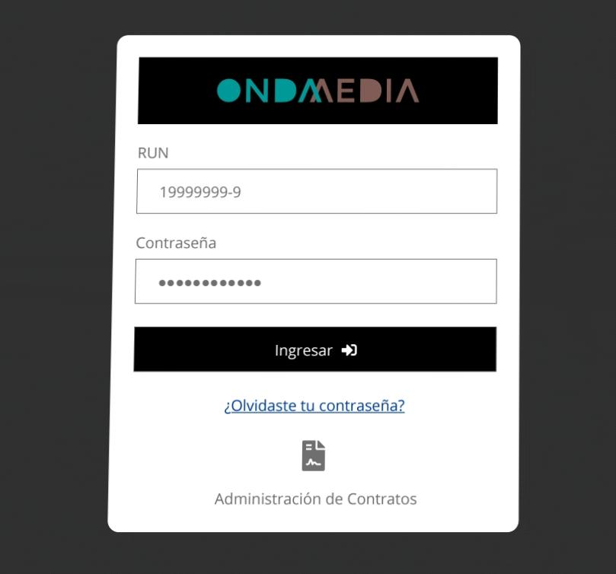

Si la persona usuaria ingresa incorrectamente uno de los datos solicitados, se mostrará una notificación, indicando el error y permitiendo volver a ingresar los datos.

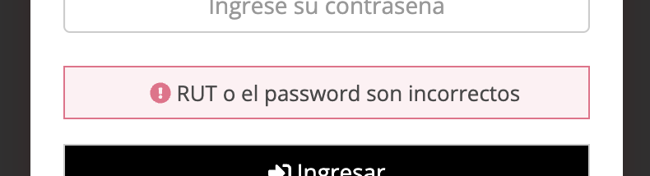

Si el ingreso de los datos solicitados es correcto se ingresará a la aplicación OM.

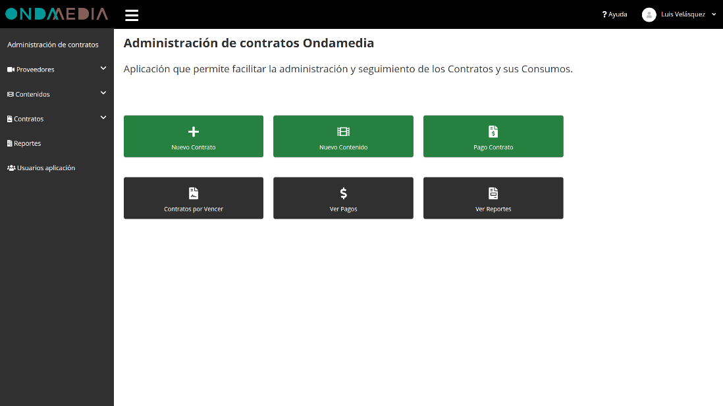

## Salida de la aplicación

Cuando desee salir de la aplicación, debe presionar la parte superior derecha de la pantalla donde se encuentra un icono acompañado del nombre de la persona usuaria actual. Al presionar en este sector de la página se desplegará un menú que indica tres opciones: **Cambiar contraseña** y **Salir**.

Presionaremos salir para cerrar la sesión y la aplicación se redirigirá a la página de inicio de sesión.

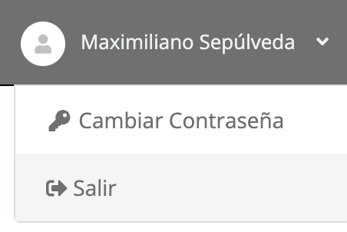

## Estructura de la aplicación

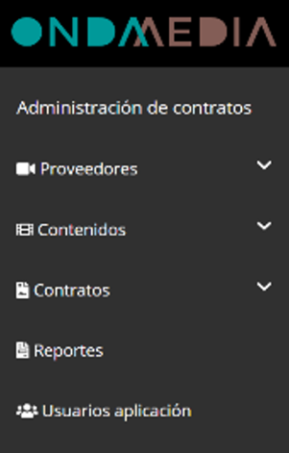La aplicación presenta una estructura definida en todas sus vistas, exceptuando el ingreso. La estructura se divide en 3 componentes, que se describen a continuación:

1. Panel lateral izquierdo:

* Logotipo Ondamedia
* Proveedores
* Contenidos
* Contratos
* Reportes
* Usuarios aplicación

Desde el menú lateral se puede acceder a las distintas opciones disponibles en la aplicación:

* 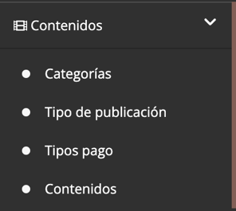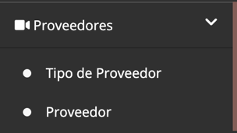Proveedores
  + Tipo de Proveedor
  + Proveedor
* Contenidos
  + Categorías
  + Tipo de publicación
  + Tipos pago
  + 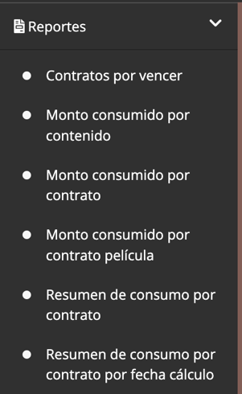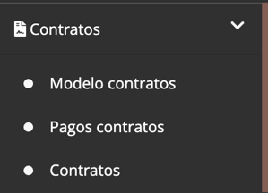Contenidos
* Contratos
  + Modelo contratos
  + Pagos contratos
  + Contratos
* Reportes
  + Contratos por vencer
  + Monto consumido por contenido
  + Monto consumido por contrato
  + Monto consumido por contrato película
  + Resumen de consumo por contrato
  + Resumen de consumo por contrato por fecha cálculo
* Usuarios aplicación

1. Panel superior: Al costado superior derecho en el cual se podrá ingresar *al cambio de correo, contraseña y salida de la aplicación*.
2. Panel central: Este se encuentra en el centro de la aplicación. En este componente, visualizamos la información y realizamos todas las operaciones disponibles de la aplicación.

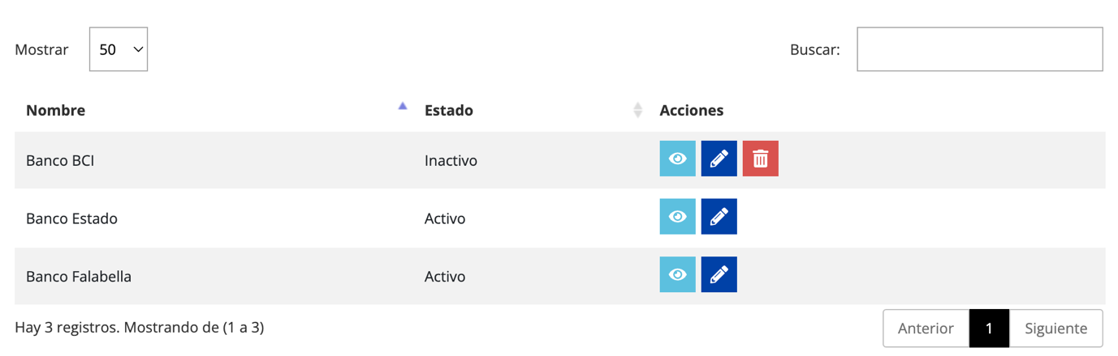

# Funcionalidades

La aplicación OM permite las siguientes funcionalidades a las cuales se puede acceder desde el menú superior o lateral.

* Cuenta
  + Cambio de Contraseña
* Proveedores
  + Tipo de Proveedor (Buscar, agregar, visualizar, editar y eliminar un tipo de proveedor).
  + Proveedor (Buscar, agregar, visualizar, editar y eliminar un proveedor).
* Contenidos
  + Categorías (Buscar, agregar, visualizar, editar y eliminar una categoría).
  + Tipo de publicación (Buscar, agregar, visualizar, editar y eliminar un tipo de publicación).
  + Tipos pago (Buscar, agregar, visualizar, editar y eliminar un tipo de pago).
  + Contenidos (Buscar, agregar, visualizar, editar y eliminar un contenido).
* Contratos
  + Modelo contratos (Buscar, agregar, visualizar, editar y eliminar un modelo de contrato).
  + Pagos contratos (Buscar, agregar, visualizar, editar y eliminar un pago de contrato).
  + Contratos (Buscar, agregar, visualizar, editar y eliminar un contrato).
* Reportes
  + Contratos por vencer (Buscar y descargar un reporte).
  + Monto consumido por contenido (Buscar y descargar un reporte).
  + Monto consumido por contrato (Buscar y descargar un reporte).
  + Monto consumido por contrato película (Buscar y descargar un reporte).
  + Resumen de consumo por contrato (Buscar y descargar un reporte).
  + Resumen de consumo por contrato por fecha cálculo (Buscar y descargar un reporte).
* Usuarios aplicación

## Cambio de contraseña

Para cambiar la contraseña de la persona usuaria debe:

1. Presionar la parte superior derecha de la pantalla donde encontramos un icono acompañado del nombre de la persona usuaria. Al presionar en este sector de la página, se desplegará un menú que indica tres opciones: **Cambiar contraseña** y **Salir**.

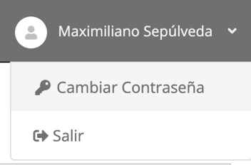

1. Presionaremos **Cambiar contraseña** para acceder a la página que nos permitirá cambiar la contraseña.

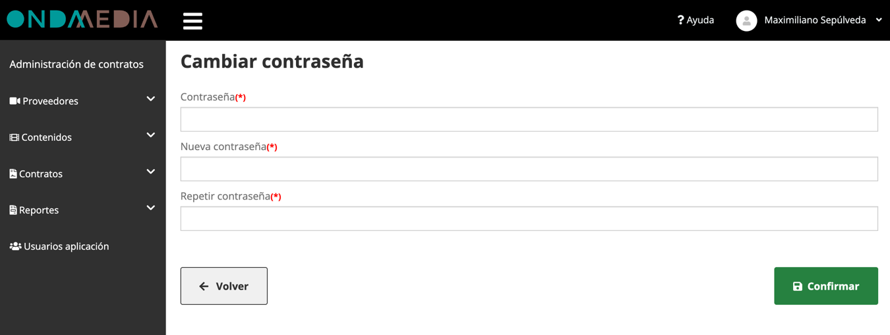

1. En la página cambiar contraseña se requiere el ingreso de la contraseña anterior y una nueva contraseña dos veces en los campos: **Nueva contraseña** y **Repetir nueva contraseña,** si ambos campos coinciden se podrá presionar el botón **Actualizar**, de lo contrario se mostrará un mensaje en rojo: “*Las contraseñas no coinciden*”.

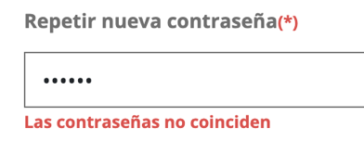

1. Si las contraseñas coinciden se actualizará a esa contraseña, y se mostrará un mensaje que notifica el cambio exitoso de contraseña.

De lo contrario se puede acceder a la aplicación de Recuperar contraseña, desde el inicio de sesión debajo del formulario estará el link que indica recuperar su contraseña:



1. Al presionar el link, se mostrará un campo para ingresar el RUT asociado a la cuenta. Luego presionar en Siguiente.

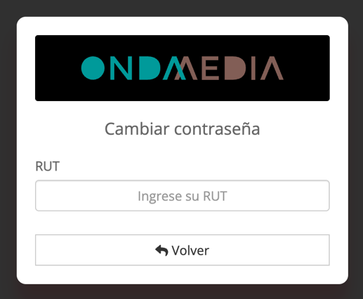

1. Se enviará un código al correo asociado a su cuenta, el cual deberá ser ingresado. Luego presionar en Siguiente.

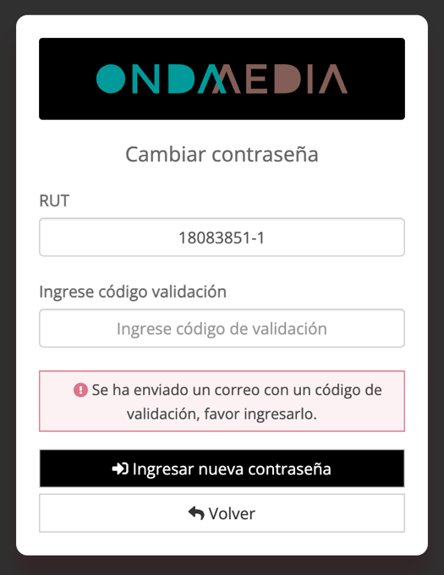

1. Se tendrá que ingresar una nueva contraseña y repetir nuevamente, se recomienda anotar esta nueva contraseña. Posteriormente presionar en Actualizar.

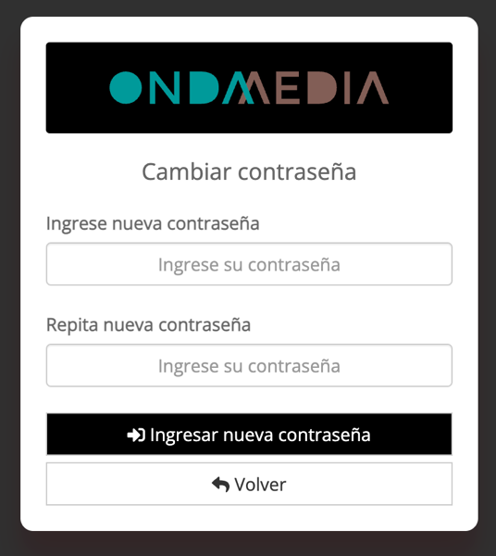

1. Al actualizar se mostrará un mensaje de que el cambio de contraseña ha sido exitoso. Se le pedirá volver a iniciar sesión, presionar en Iniciar sesión.

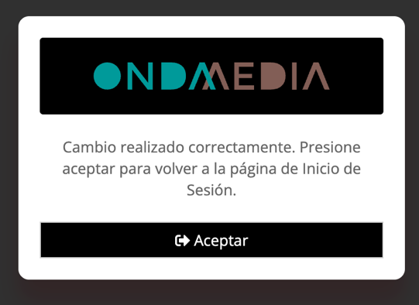

## Inicio (Administración de contratos)

Al momento de ingresar a la aplicación Ondamedia, se verá la página inicial donde se ven botones de acceso rápido a las funciones principales de la aplicación.

1. Ir a Nuevo contrato, para generar un nuevo contrato.
2. Ir a Nuevo contenido, para generar un nuevo contenido.
3. Ir a Pago Contrato, para Pagar un Contrato registrado.
4. Ir a Contratos por vencer, para ver registro de contratos por vencer.
5. Ir a Ver Pago (s) a Contratos, para ver registro de pagos en menú Contratos.
6. Ir a Ver Reportes, ver en link de Reportería.



1

2

3

4

5

6

**Nota**: Las opciones de inicio llevan directamente a generar un registro y/o a un registro; y sus respectivas opciones (crear, modificar, eliminar, entre otras).

## Tipo de Proveedor

Al momento de seleccionar la opción **Tipo de Proveedor** dentro de submenú Proveedores del menú lateral, conduce al listado de tipos de proveedores. En el costado superior izquierdo, encontramos el botón **Nuevo tipo proveedor** el cual re-direcciona a la creación de un tipo de proveedor.

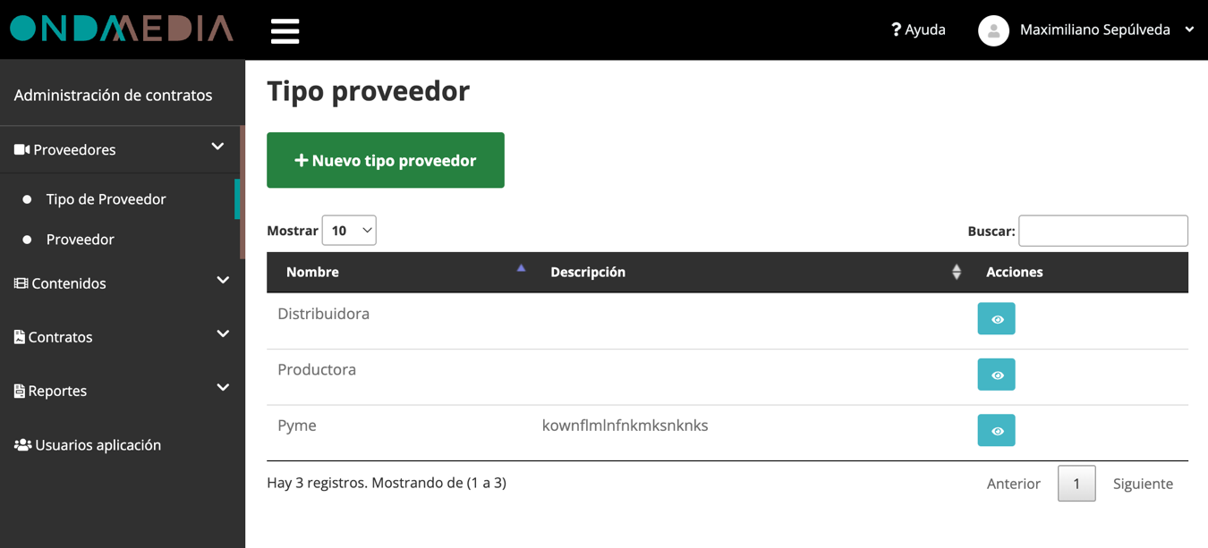

## Crear tipo de proveedor

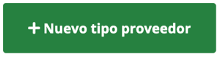

Para crear un nuevo tipo de proveedor se debe:

1. Presionar botón “Nuevo tipo proveedor”ubicado en el lado superior izquierdo de la instancia.
2. Se mostrará el formulario para crear, se deben llenar los campos nombre y descripción del registro.
3. Hacer clic en **Crear tipo proveedor** para guardar.

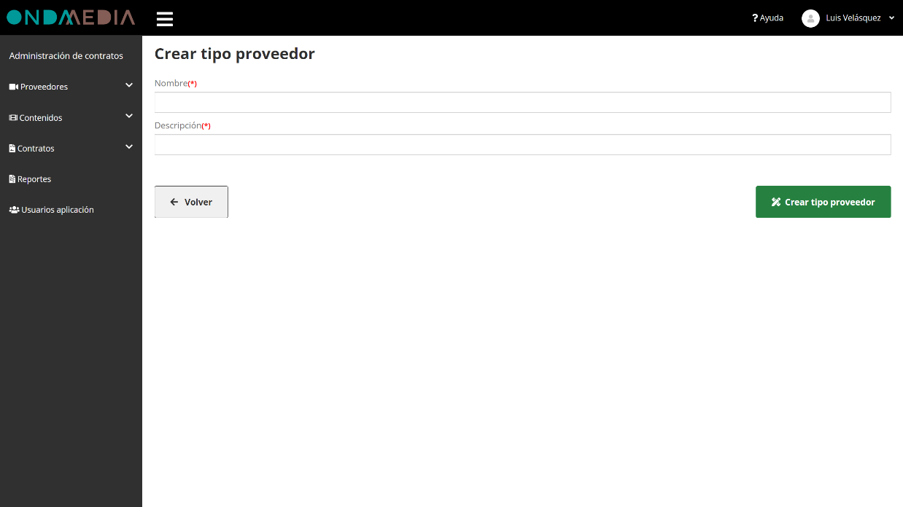

**Nota**: El nuevo **Tipo proveedor** podrá ser asociado a un **Proveedor** en el registro de los proveedores (punto 2.2).

## Detalle tipo de proveedor



El detalle tiene el objetivo de ver el resumen de toda la información del tipo de proveedor.

Para ver el detalle de un tipo de proveedor se debe:

1. Presionar el botón celeste que se encuentra en la columna acciones en el listado de tipos de proveedor.
2. Se mostrará la información que fue ingresada durante la creación o edición del registro.
3. Se puede ir a la edición presionando el botón **Editar tipo proveedor**.

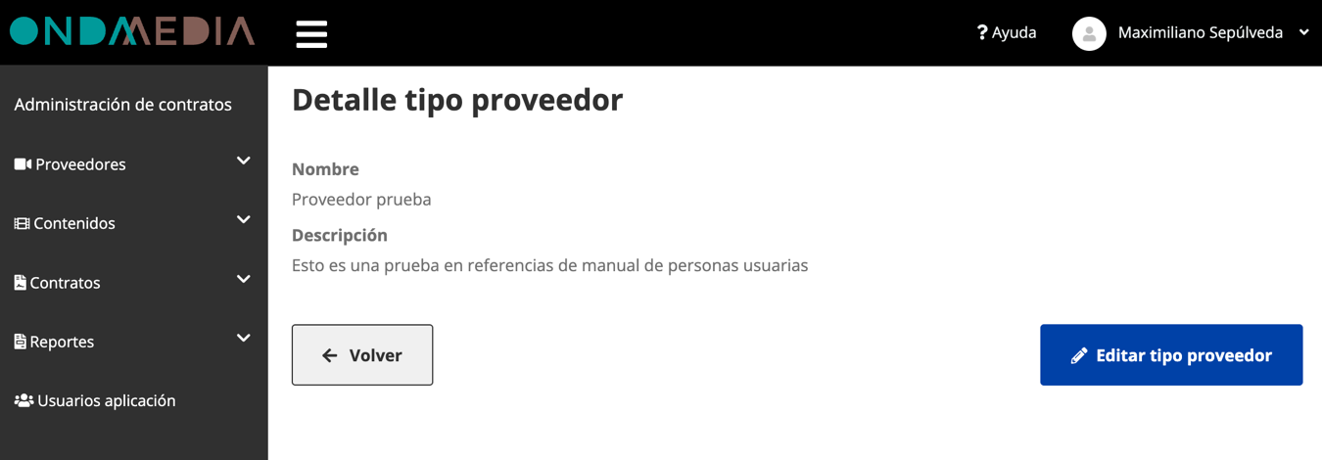

## Editar tipo de proveedor



La edición tiene el objetivo de poder actualizar la información de un tipo de proveedor. Para actualizar se debe:

1. Presionar botón azul que se encuentra en la columna acciones.
2. Editar los campos que se quieran actualizar del registro.
3. Hacer clic en el botón **Actualizar tipo proveedor**, guarda la información actualizada.

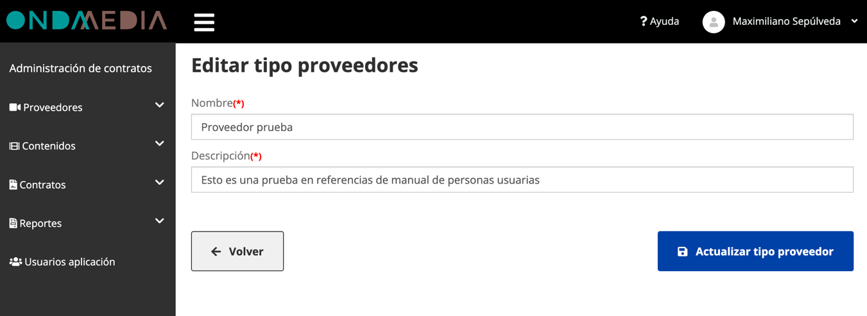

## Eliminar tipo de proveedor



Al presionar el botón rojo que se encuentra en la columna de acciones, se mostrará el detalle y la opción para eliminar el registro.

Para eliminar un tipo de proveedor se debe:

1. Presionar el botón **Eliminar tipo proveedor** que se encuentra en la parte inferior derecha.

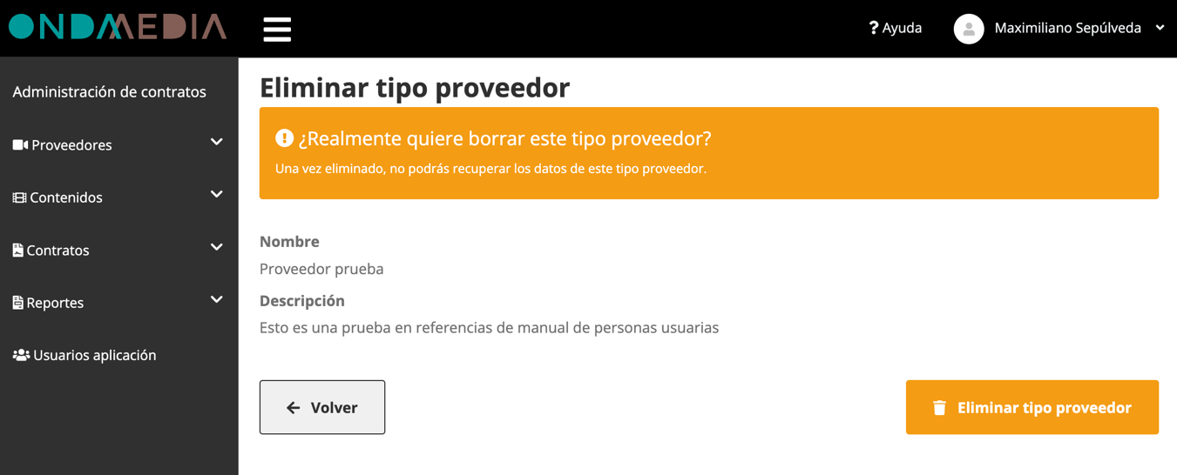

## Proveedor

Al momento de seleccionar la opción **Proveedor** dentro de submenú Proveedores del menú lateral, conduce al listado de proveedores. En el costado superior izquierdo, encontramos el botón **Nuevo proveedor** el cual re-direcciona a la creación de un proveedor.

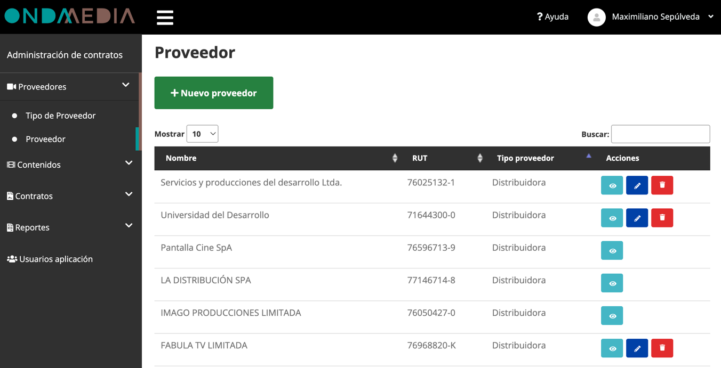

## Crear proveedor



Para crear un nuevo proveedor se debe:

1. Presionar botón “Nuevo proveedor”ubicado en el lado superior izquierdo de la instancia.
2. Se mostrará el formulario para crear, se deben llenar los campos RUT, nombre y tipo proveedor del registro.
3. Hacer clic en **Crear proveedor** para guardar.

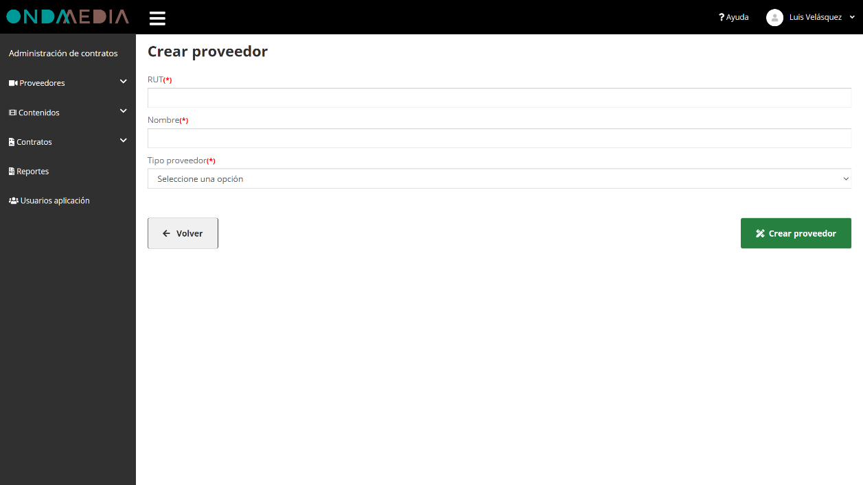

## Detalle proveedor



Para ver el detalle de un proveedor se debe:

1. Presionar el botón celeste que se encuentra en la columna acciones en el listado de proveedores.
2. Se mostrará la información que fue ingresada durante la creación o edición del registro.
3. Se puede ir a la edición presionando el botón **Editar proveedor**.

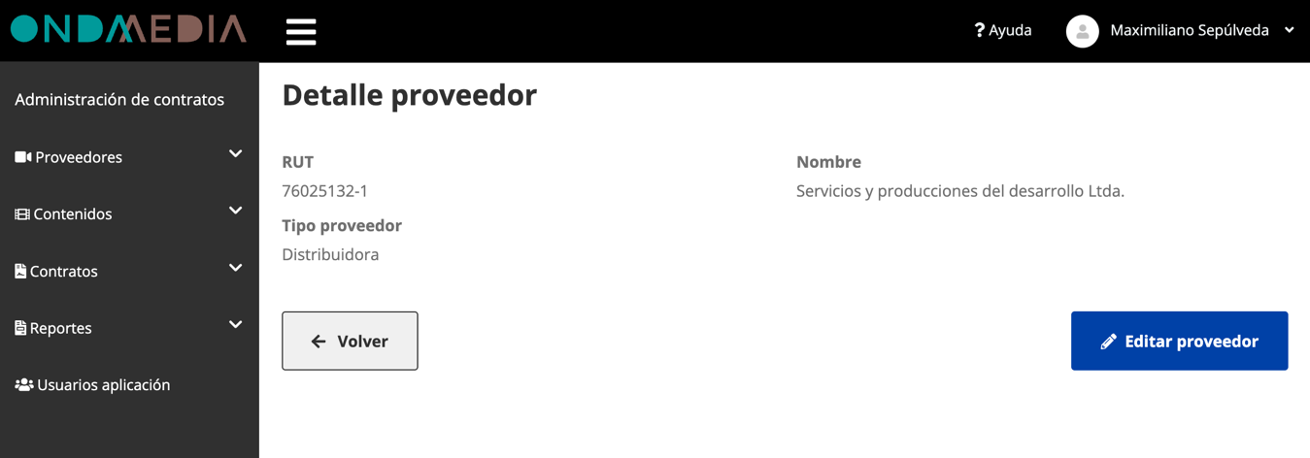

## Editar proveedor



La edición tiene el objetivo de poder actualizar la información de un proveedor. Para actualizar se debe:

1. Presionar botón azul que se encuentra en la columna acciones.
2. Editar los campos que se quieran actualizar del registro.
3. Hacer clic en el botón **Actualizar proveedor**, guarda la información actualizada.

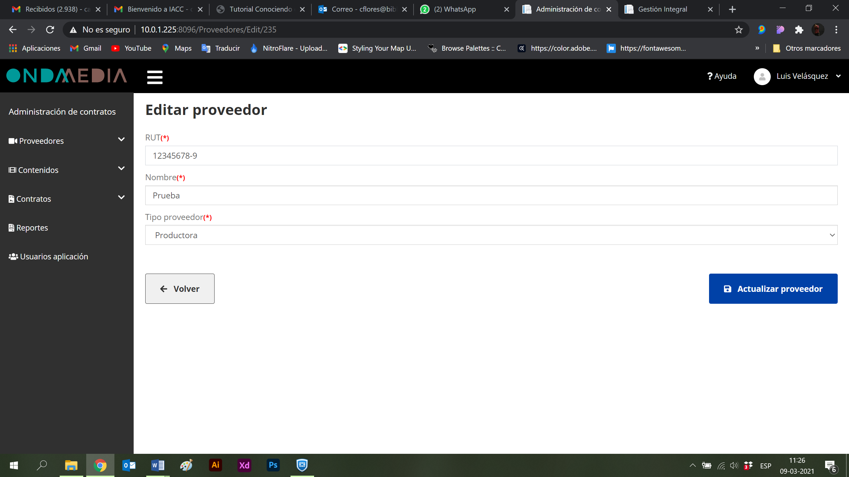

## Eliminar tipo de proveedor



Al presionar el botón rojo que se encuentra en la columna de acciones, se mostrará el detalle y la opción para eliminar el registro.

Para eliminar un proveedor se debe:

1. Presionar el botón **Eliminar proveedor** que se encuentra en la parte inferior derecha.

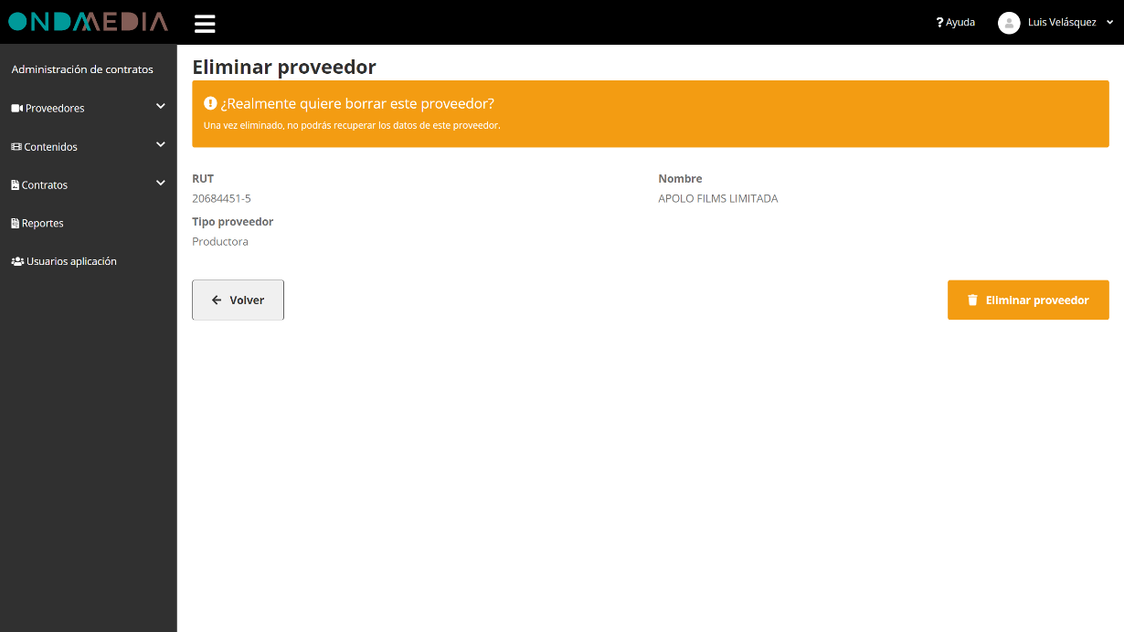

## Categorías

Al momento de seleccionar la opción **Categorías** dentro de submenú Contenidos del menú lateral, conduce al listado de categorías. En el costado superior izquierdo, encontramos el botón **Nueva categoría** el cual re-direcciona a la creación de una categoría.

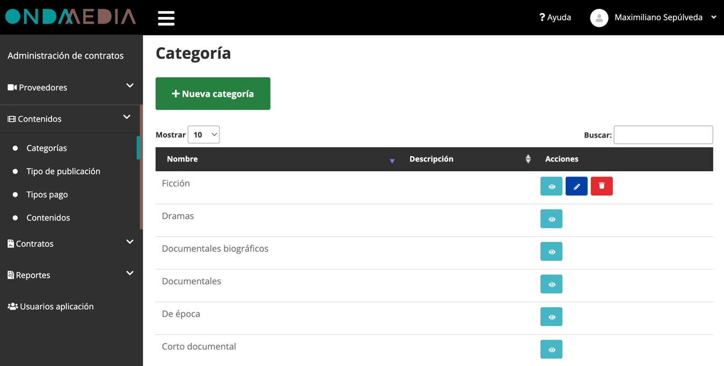

## Crear categoría

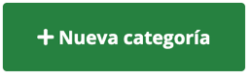

Para crear un nueva categoría se debe:

1. Presionar botón “Nueva categoría”ubicado en el lado superior izquierdo de la instancia.
2. Se mostrará el formulario para crear, se deben llenar los campos RUT, nombre y tipo proveedor del registro.
3. Hacer clic en **Crear categoría** para guardar.

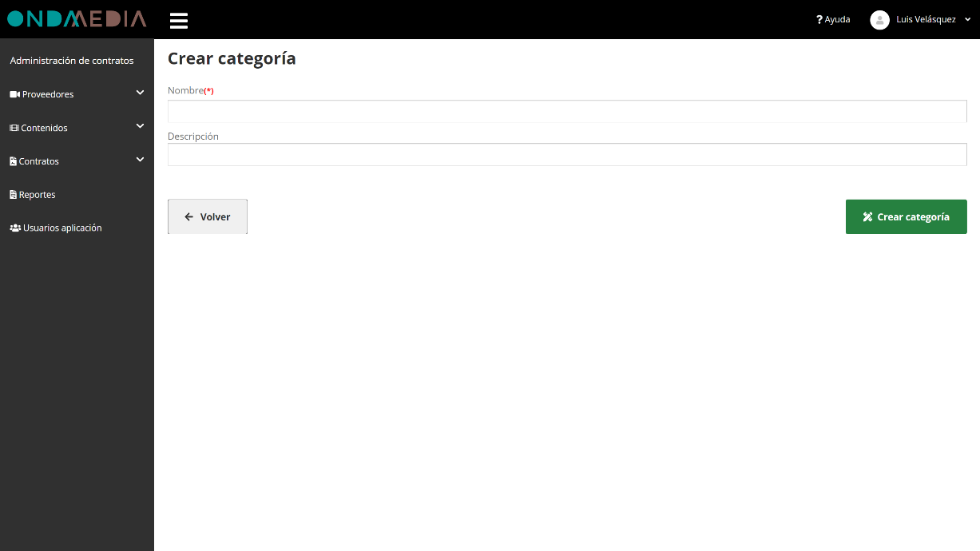

## Detalle categoría



Para ver el detalle de una categoría se debe:

1. Presionar el botón celeste que se encuentra en la columna acciones en el listado de categorías.
2. Se mostrará la información que fue ingresada durante la creación o edición del registro.
3. Se puede ir a la edición presionando el botón **Editar categoría**.

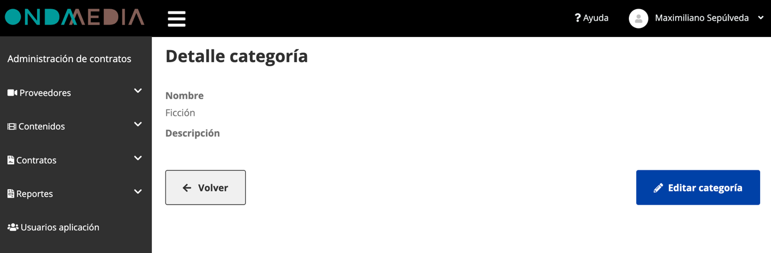

## Editar categoría



La edición tiene el objetivo de poder actualizar la información de una categoría. Para actualizar se debe:

1. Presionar botón azul que se encuentra en la columna acciones.
2. Editar los campos que se quieran actualizar del registro.
3. Hacer clic en el botón **Actualizar categoría**, guarda la información actualizada.

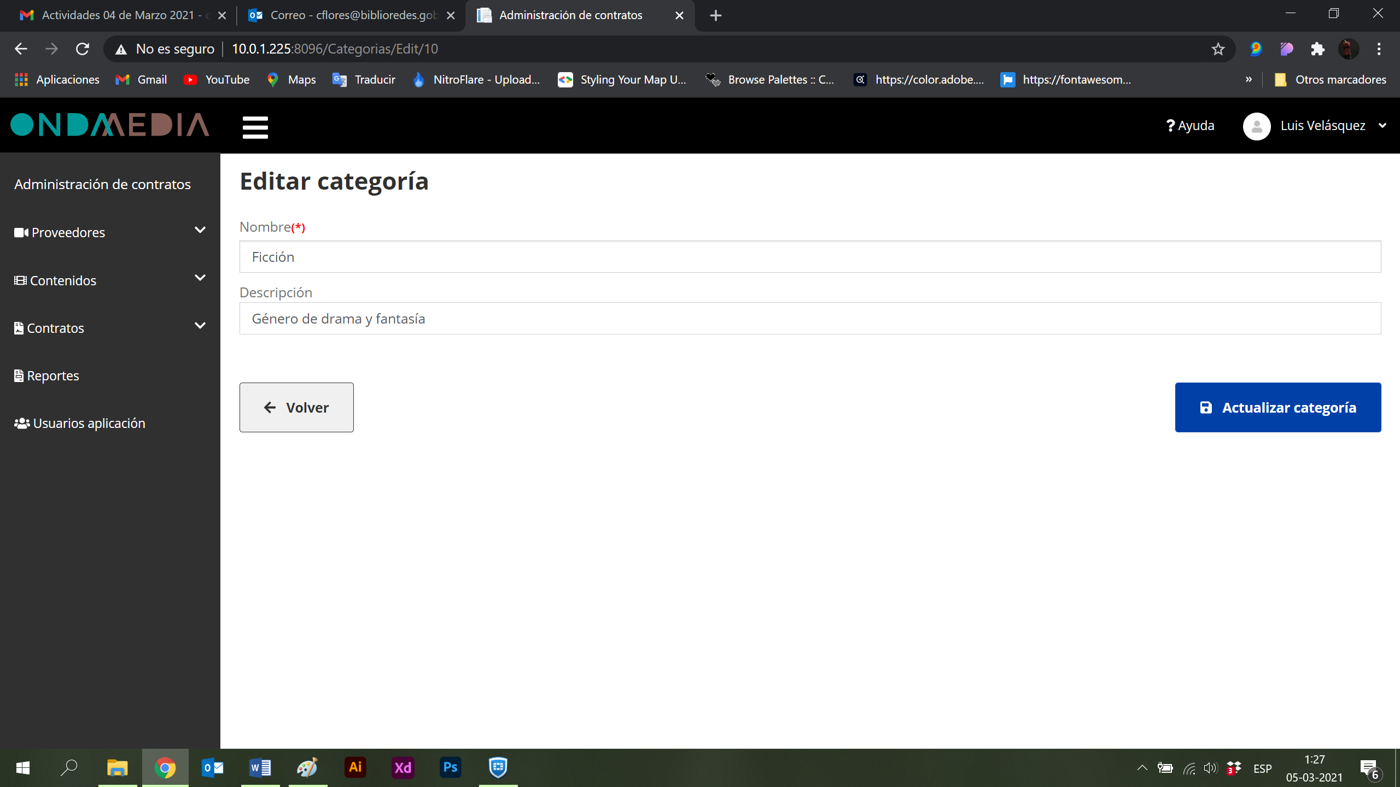

## Eliminar categoría



Al presionar el botón rojo que se encuentra en la columna de acciones, se mostrará el detalle y la opción para eliminar el registro.

Para eliminar una categoría se debe:

1. Presionar el botón **Eliminar categoría** que se encuentra en la parte inferior derecha.

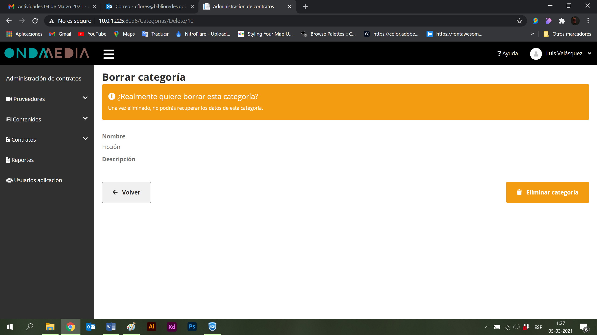

## Tipo de publicación

Al momento de seleccionar la opción **Tipo de publicación** dentro de submenú Contenidos del menú lateral, conduce al listado de tipos de publicaciones. En el costado superior izquierdo, encontramos el botón **Nuevo tipo publicación** el cual re-direcciona a la creación de un tipo de publicación.

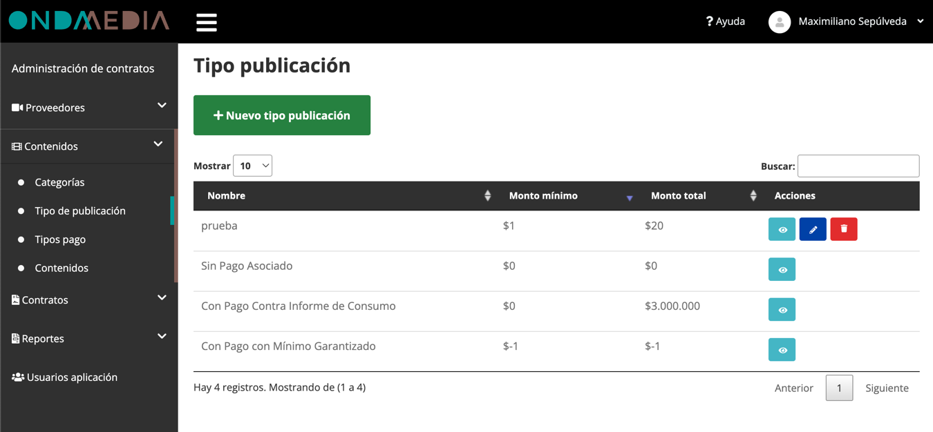

## Crear tipo de publicación

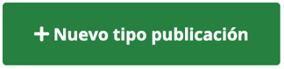

Para crear un nuevo tipo de publicación se debe:

1. Presionar botón “Nuevo tipo publicación”ubicado en el lado superior izquierdo de la instancia.
2. Se mostrará el formulario para crear, se deben llenar los campos nombre, descripción, monto mínimo y monto total del registro.
3. Hacer clic en **Crear tipo publicación** para guardar.

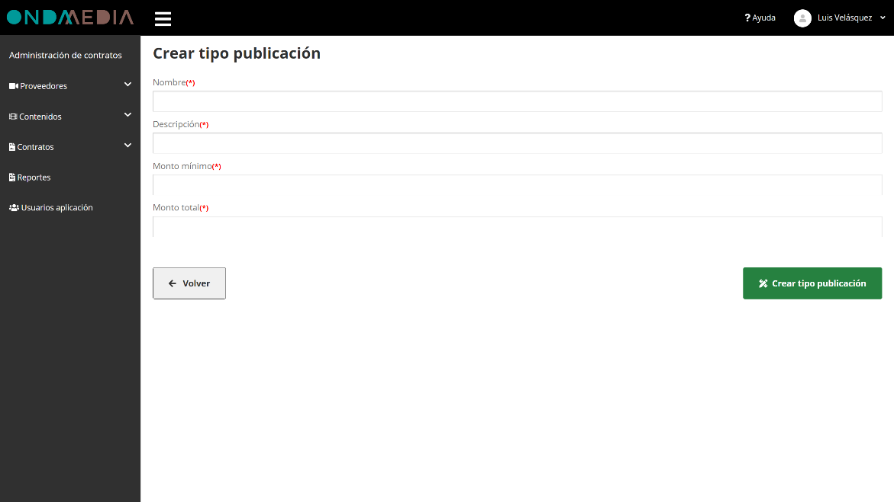

## Detalle tipo de publicación



Para ver el detalle de un tipo de publicación se debe:

1. Presionar el botón celeste que se encuentra en la columna acciones en el listado de tipo de publicaciones.
2. Se mostrará la información que fue ingresada durante la creación o edición del registro.
3. Se puede ir a la edición presionando el botón **Editar tipo publicación**.

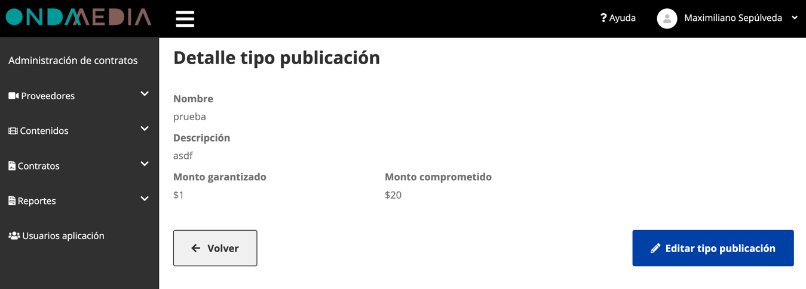

## Editar tipo de publicación



La edición tiene el objetivo de poder actualizar la información de un tipo de publicación. Para actualizar se debe:

1. Presionar botón azul que se encuentra en la columna acciones.
2. Editar los campos que se quieran actualizar del registro.
3. Hacer clic en el botón **Actualizar tipo publicación**, guarda la información actualizada.

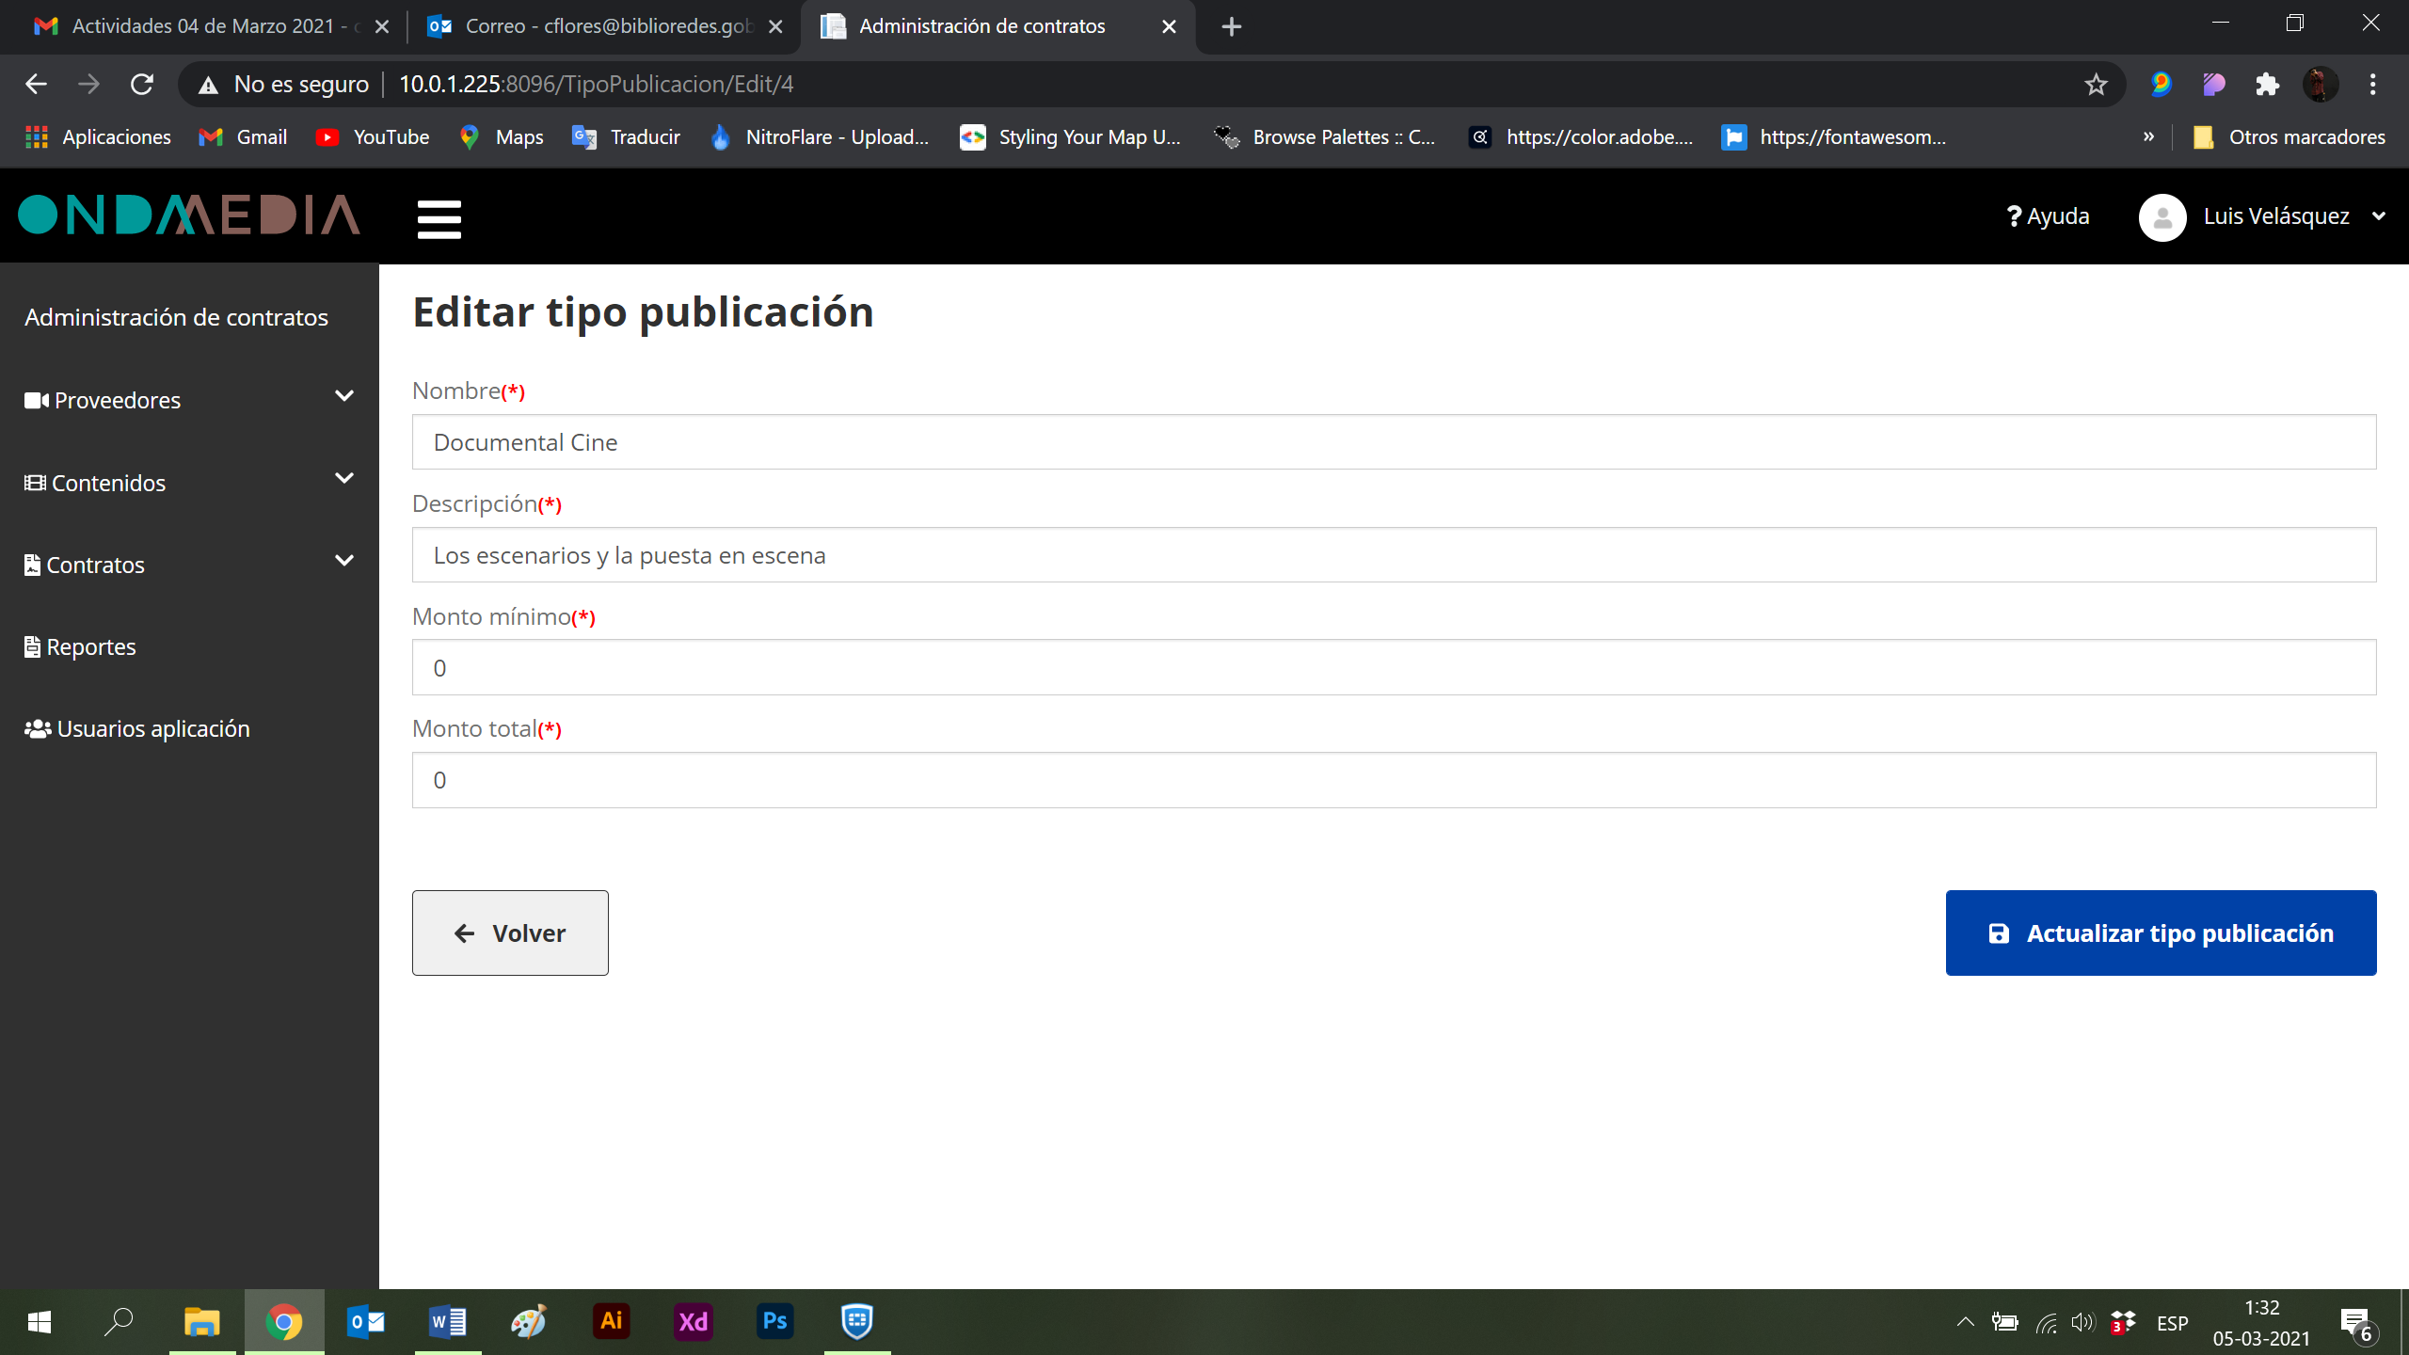

## Eliminar tipo de publicación



Al presionar el botón rojo que se encuentra en la columna de acciones, se mostrará el detalle y la opción para eliminar el registro.

Para eliminar un tipo de publicación se debe:

1. Presionar el botón **Eliminar tipo publicación** que se encuentra en la parte inferior derecha.

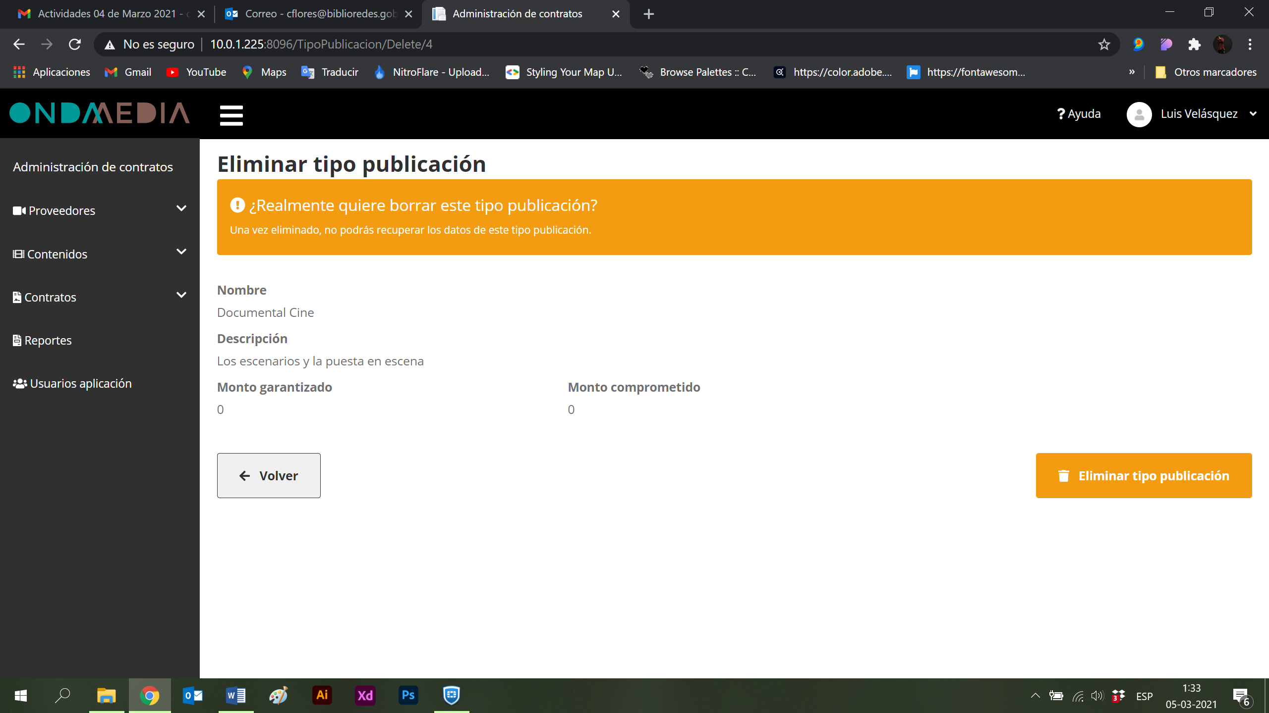

## Tipos pago

Al momento de seleccionar la opción **Tipos pago** dentro de submenú Contenidos del menú lateral, conduce al listado de tipos de pagos. En el costado superior izquierdo, encontramos el botón **Nuevo tipo pago** el cual re-direcciona a la creación de un tipo de pago.

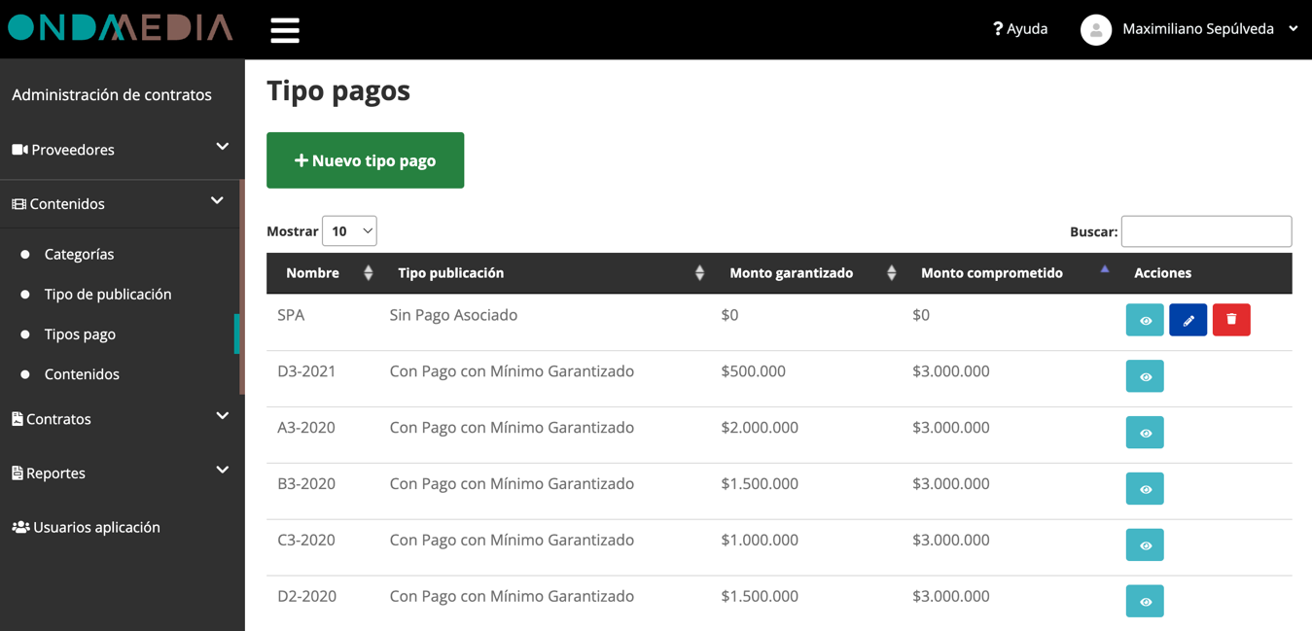

## Crear tipo de pago



Para crear un nuevo tipo de pago se debe:

1. Presionar botón “Nuevo tipo pago”ubicado en el lado superior izquierdo de la instancia.
2. Se mostrará el formulario para crear, se deben llenar los campos nombre, descripción, monto garantizado y monto comprometido del registro.
3. Hacer clic en **Crear tipo pago** para guardar.

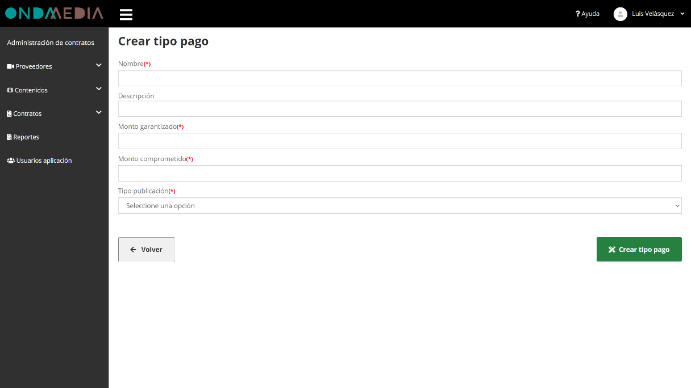

## Detalle tipo de pago



Para ver el detalle de un tipo de pago se debe:

1. Presionar el botón celeste que se encuentra en la columna acciones en el listado de tipo de pagos.
2. Se mostrará la información que fue ingresada durante la creación o edición del registro.
3. Se puede ir a la edición presionando el botón **Editar tipo pago**.

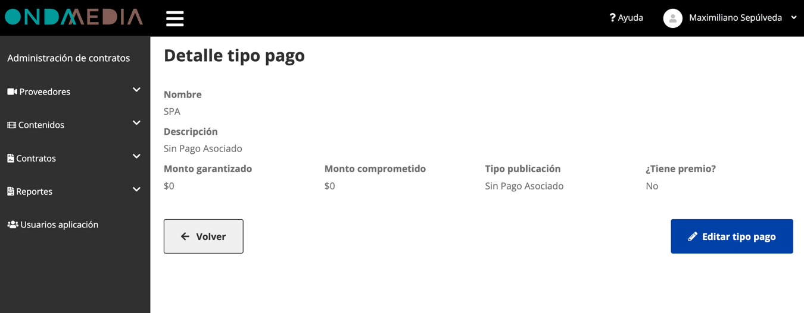

## Editar tipo de pago



La edición tiene el objetivo de poder actualizar la información de un tipo de pago. Para actualizar se debe:

1. Presionar botón azul que se encuentra en la columna acciones.
2. Editar los campos que se quieran actualizar del registro.
3. Hacer clic en el botón **Actualizar tipo pago**, guarda la información actualizada.

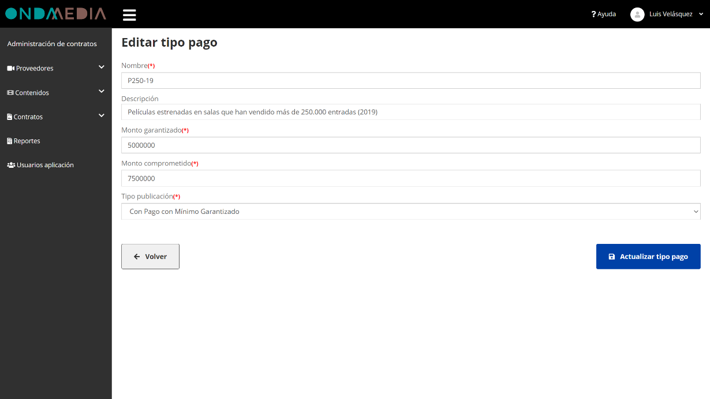

## Eliminar tipo de pago



Al presionar el botón rojo que se encuentra en la columna de acciones, se mostrará el detalle y la opción para eliminar el registro.

Para eliminar un tipo de pago se debe:

1. Presionar el botón **Eliminar tipo pago** que se encuentra en la parte inferior derecha.

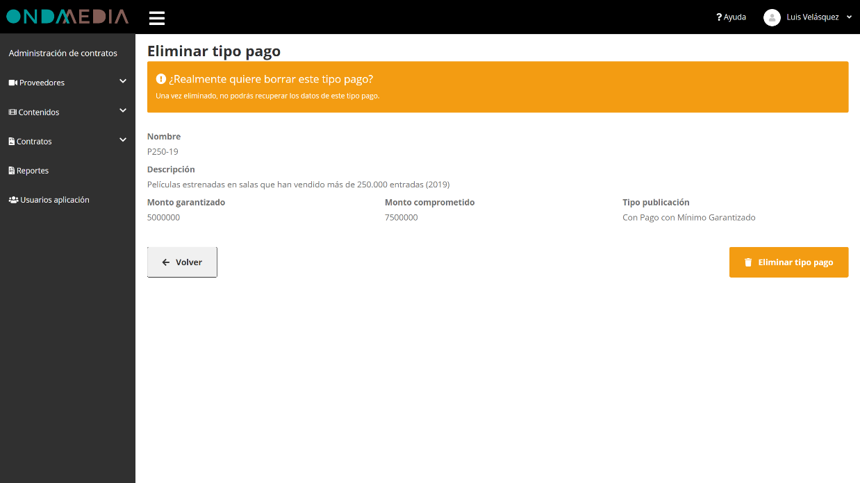

## Contenidos

Al momento de seleccionar la opción **Contenidos** dentro de submenú Contenidos del menú lateral, conduce al listado de contenidos. En el costado superior izquierdo, encontramos el botón **Nuevo contenido** el cual re-direcciona a la creación de un contenido.

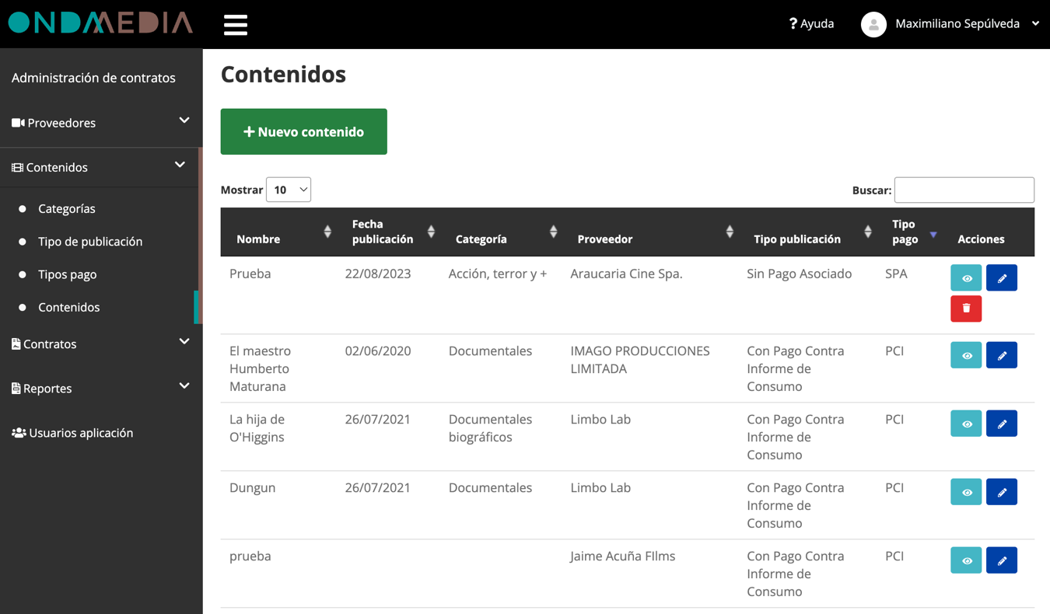

## Crear contenido

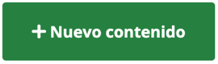

Para crear un nuevo contenido se debe:

1. Presionar botón “Nuevo contenido”ubicado en el lado superior izquierdo de la instancia.
2. Se mostrará el formulario para crear, se deben llenar los campos nombre, media ID, duración, fecha publicación, categoría, proveedor, tipo publicación, tipo pago y fecha estreno del registro.
3. Hacer clic en **Crear contenido** para guardar.

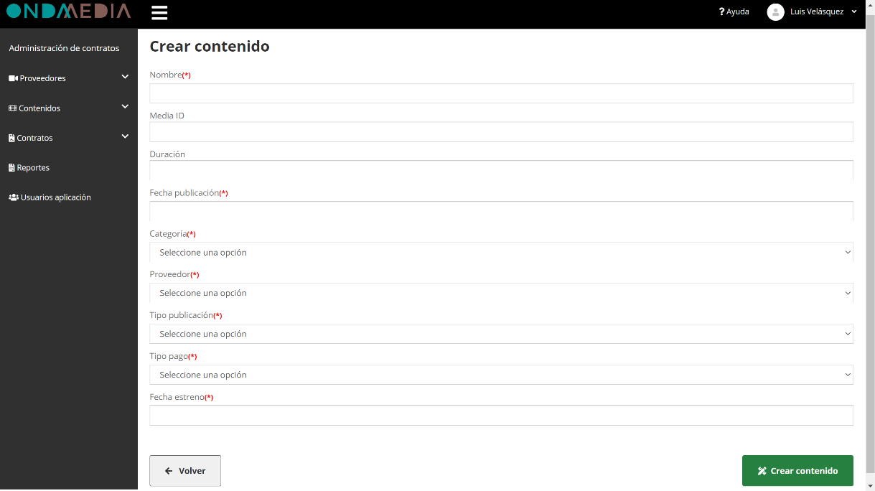

## Detalle contenido



Para ver el detalle de un contenido se debe:

1. Presionar el botón celeste que se encuentra en la columna acciones en el listado de contenidos.
2. Se mostrará la información que fue ingresada durante la creación o edición del registro.
3. Se puede ir a la edición presionando el botón **Editar contenidos**.

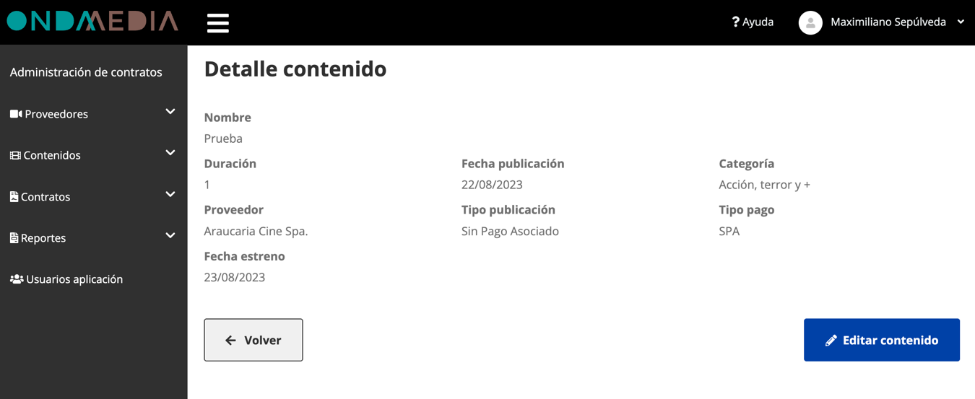

## Editar contenido



La edición tiene el objetivo de poder actualizar la información de un contenido. Para actualizar se debe:

1. Presionar botón azul que se encuentra en la columna acciones.
2. Editar los campos que se quieran actualizar del registro.
3. Hacer clic en el botón **Actualizar contenido**, guarda la información actualizada.

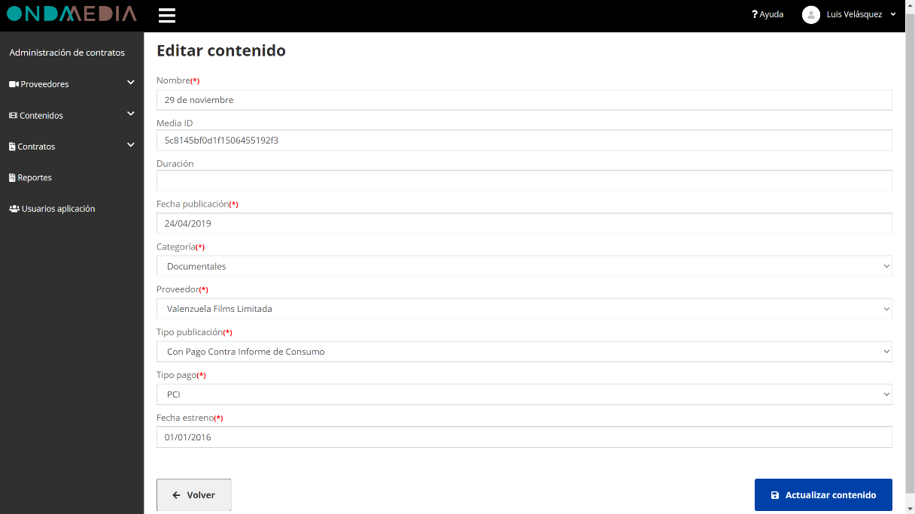

**Nota**: El contenido que sea asignado a algún contrato y sea un contrato activado bloqueará las opciones del modificar y eliminar contenido en el administrador de registros. Luego de seleccionar el tipo de publicación, se seleccionará entre estos el Tipo de pago que se asignará al contenido.

## Eliminar contenido



Al presionar el botón rojo que se encuentra en la columna de acciones, se mostrará el detalle y la opción para eliminar el registro.

Para eliminar un contenido se debe:

1. Presionar el botón **Eliminar contenido** que se encuentra en la parte inferior derecha.

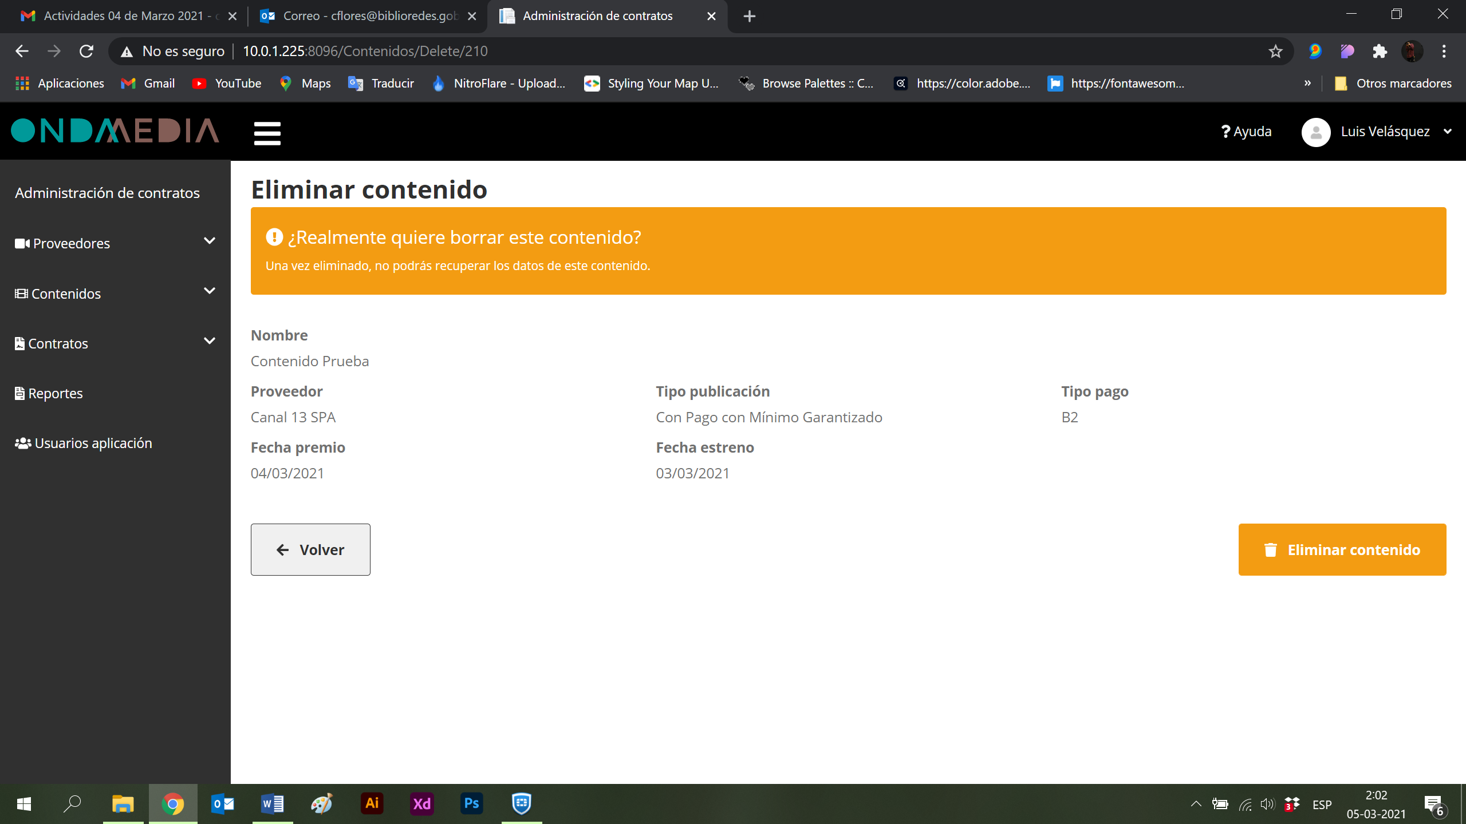

**Nota**: Si el contenido tiene asociado un Contrato esta publicación NO podrá ser eliminado.

## Modelo contratos

Al momento de seleccionar la opción **Modelo contratos** dentro de submenú Contratos del menú lateral, conduce al listado de tipos de pagos. En el costado superior izquierdo, encontramos el botón **Nuevo modelo contrato** el cual re-direcciona a la creación de un modelo de contrato.

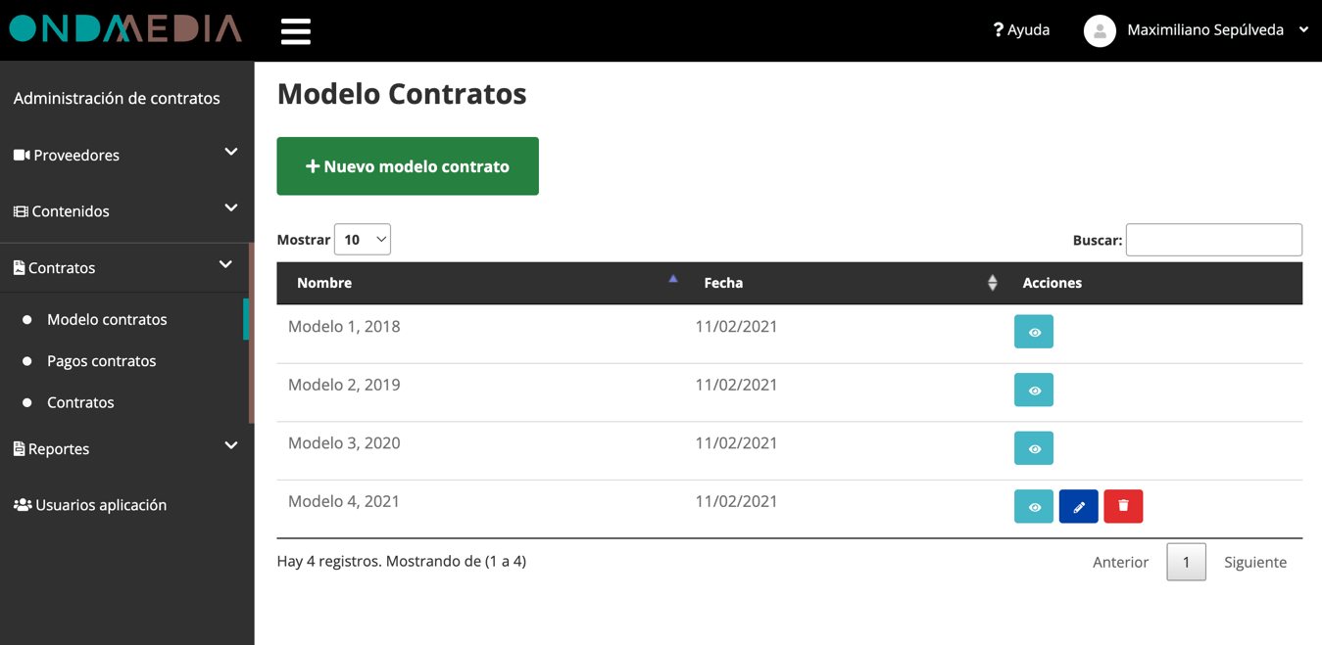

## Crear modelo de contrato

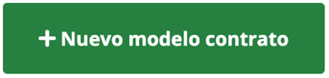

Para crear un nuevo modelo de contrato se debe:

1. Presionar botón “Nuevo modelo contrato”ubicado en el lado superior izquierdo de la instancia.
2. Se mostrará el formulario para crear, se deben llenar los campos nombre, fecha, si es necesario agregar detalle de inicio, término y monto play del registro.
3. Hacer clic en **Crear modelo contrato** para guardar.

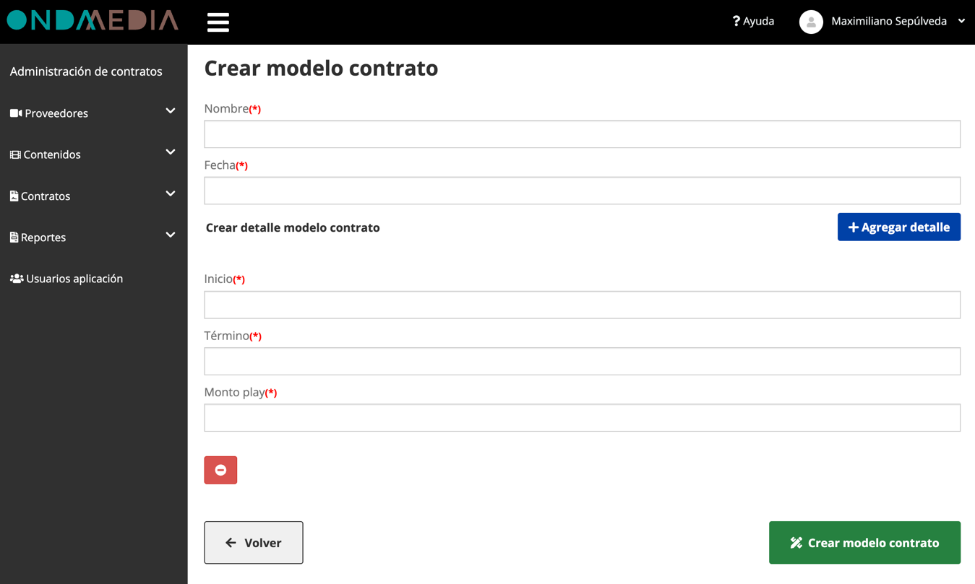

## Detalle modelo de contrato



Para ver el detalle de un modelo de contrato se debe:

1. Presionar el botón celeste que se encuentra en la columna acciones en el listado de modelo de contrato.
2. Se mostrará la información que fue ingresada durante la creación o edición del registro.
3. Se puede ir a la edición presionando el botón **Editar modelo contrato**.

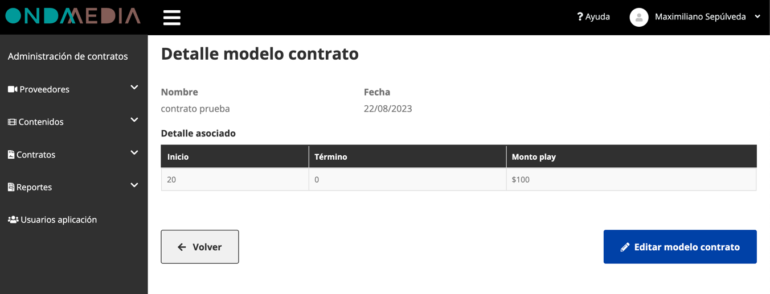

## Editar modelo contrato



La edición tiene el objetivo de poder actualizar la información de un modelo de contrato. Para actualizar se debe:

1. Presionar botón azul que se encuentra en la columna acciones.
2. Editar los campos que se quieran actualizar del registro.
3. Hacer clic en el botón **Actualizar modelo contrato**, guarda la información actualizada.

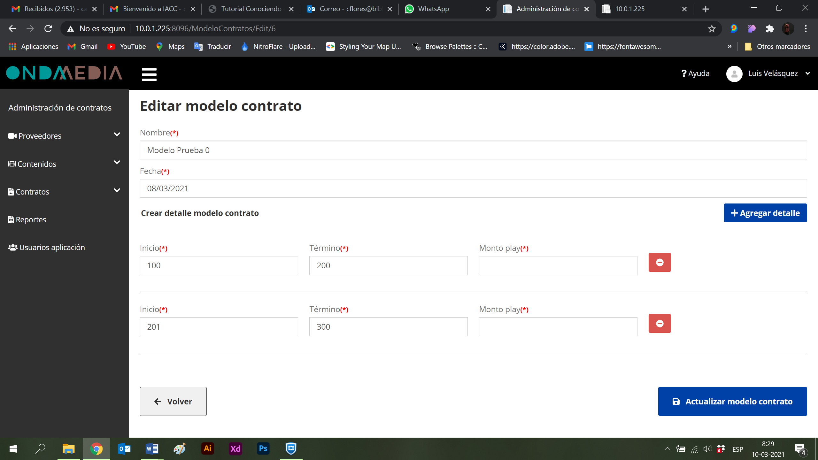

## Eliminar modelo contrato



Al presionar el botón rojo que se encuentra en la columna de acciones, se mostrará el detalle y la opción para eliminar el registro.

Para eliminar un modelo de contrato se debe:

1. Presionar el botón **Eliminar modelo contrato** que se encuentra en la parte inferior derecha.

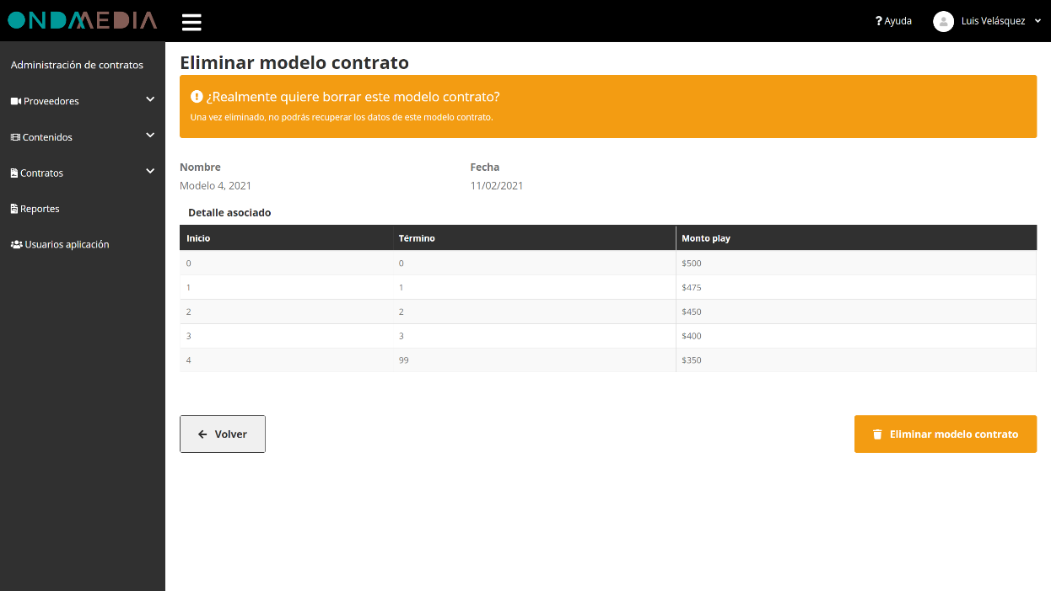

## Pagos contratos

Al momento de seleccionar la opción **Pagos contratos** dentro de submenú Contratos del menú lateral, conduce al listado de pagos a contratos. En el costado superior izquierdo, encontramos el botón **Realizar Pago a Contrato** el cual re-direcciona a la creación de un pago a contrato.

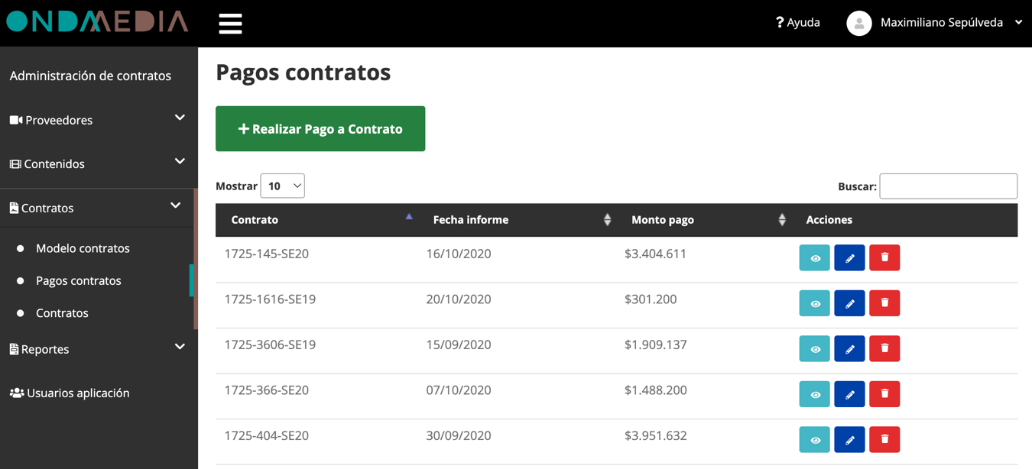

## Crear pago a contrato

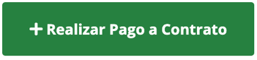

Para crear un nuevo pago a contrato se debe:

1. Presionar botón “Realizar Pago a Contrato”ubicado en el lado superior izquierdo de la instancia.
2. Se mostrará el formulario para crear, se deben llenar los campos contrato, fecha premio y monto del registro.
3. Hacer clic en **Crear pago contrato** para guardar.

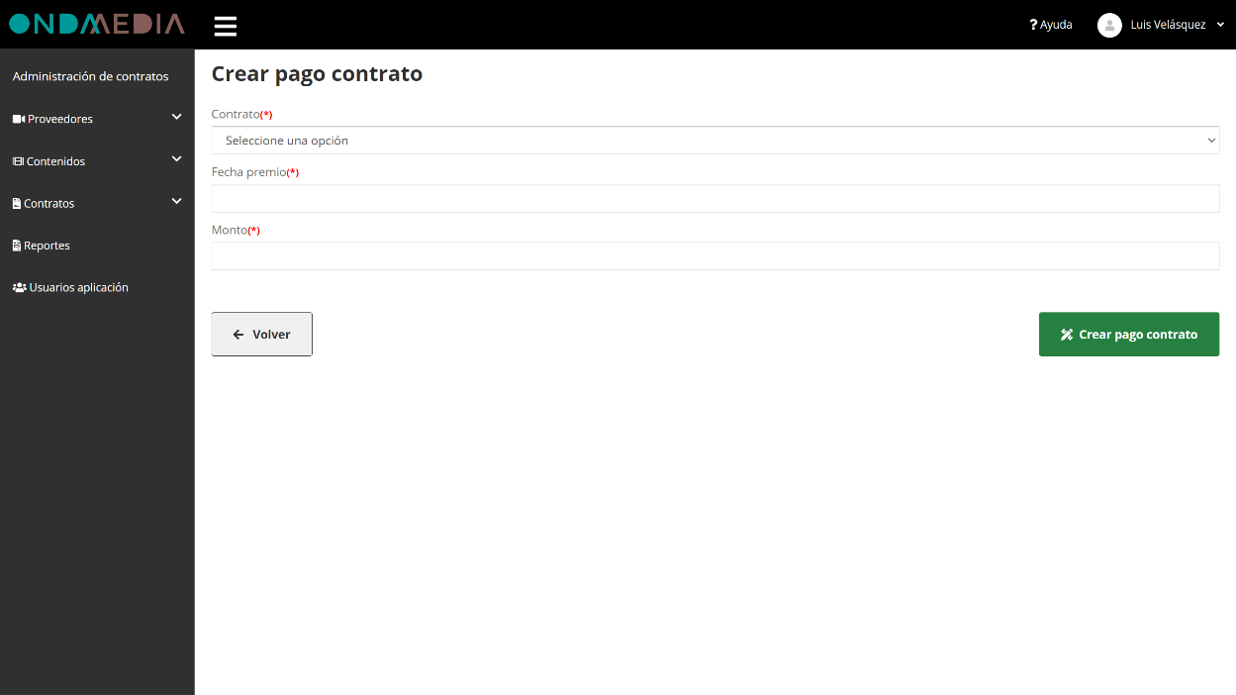

## Detalle pago a contrato



Para ver el detalle de un pago de contrato se debe:

1. Presionar el botón celeste que se encuentra en la columna acciones en el listado de modelo de contrato.
2. Se mostrará la información que fue ingresada durante la creación o edición del registro.
3. Se puede ir a la edición presionando el botón **Editar pago contrato**.

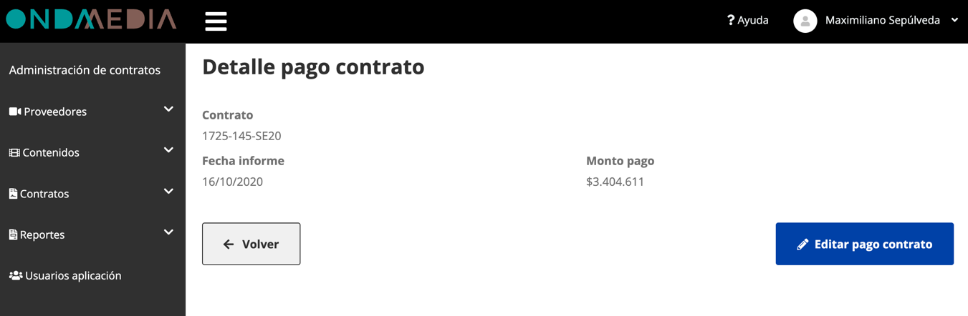

## Editar pago a contrato



La edición tiene el objetivo de poder actualizar la información de un pago a contrato. Para actualizar se debe:

1. Presionar botón azul que se encuentra en la columna acciones.
2. Editar los campos que se quieran actualizar del registro.
3. Hacer clic en el botón **Actualizar pago contrato**, guarda la información actualizada.

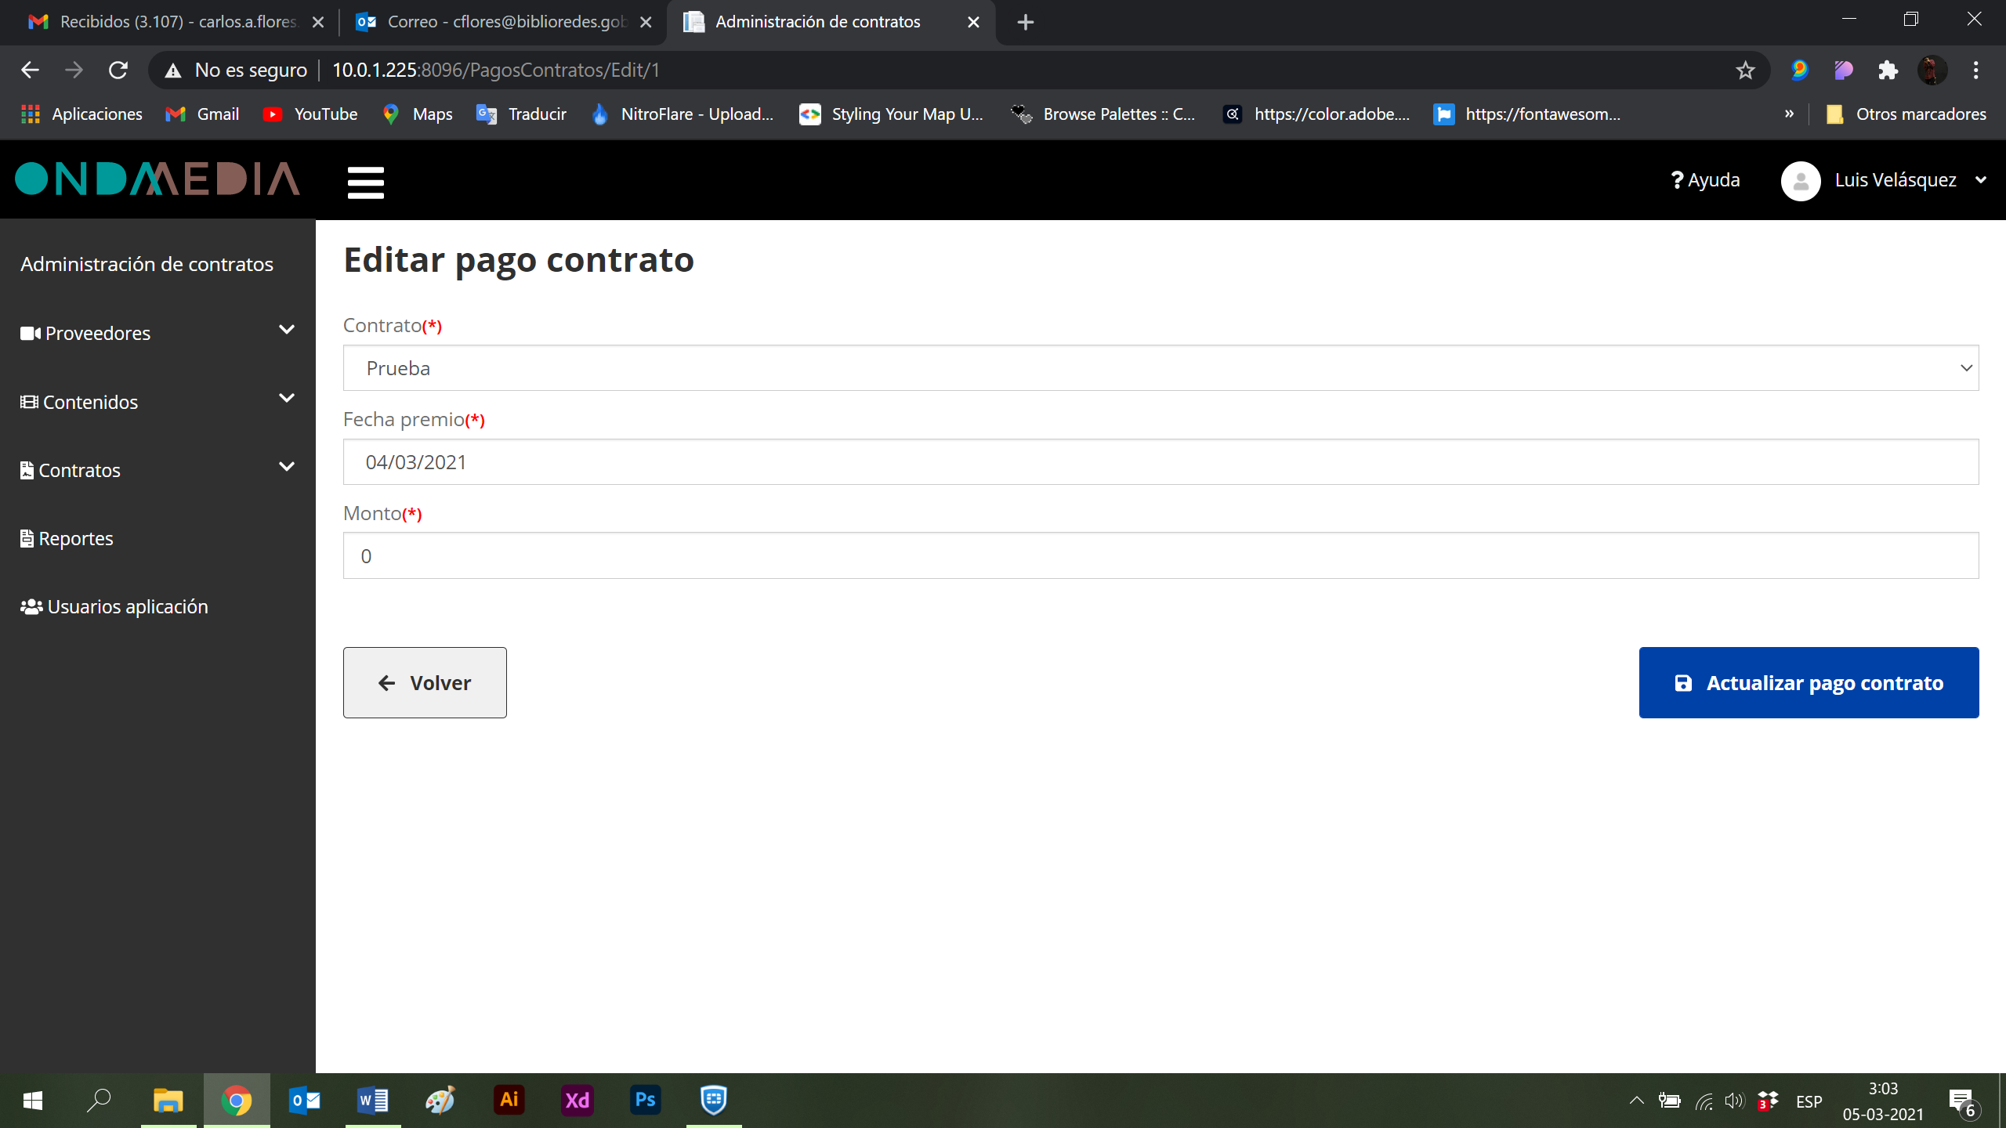

## Eliminar pago a contrato



Al presionar el botón rojo que se encuentra en la columna de acciones, se mostrará el detalle y la opción para eliminar el registro.

Para eliminar un pago a contrato se debe:

1. Presionar el botón **Eliminar pago contrato** que se encuentra en la parte inferior derecha.

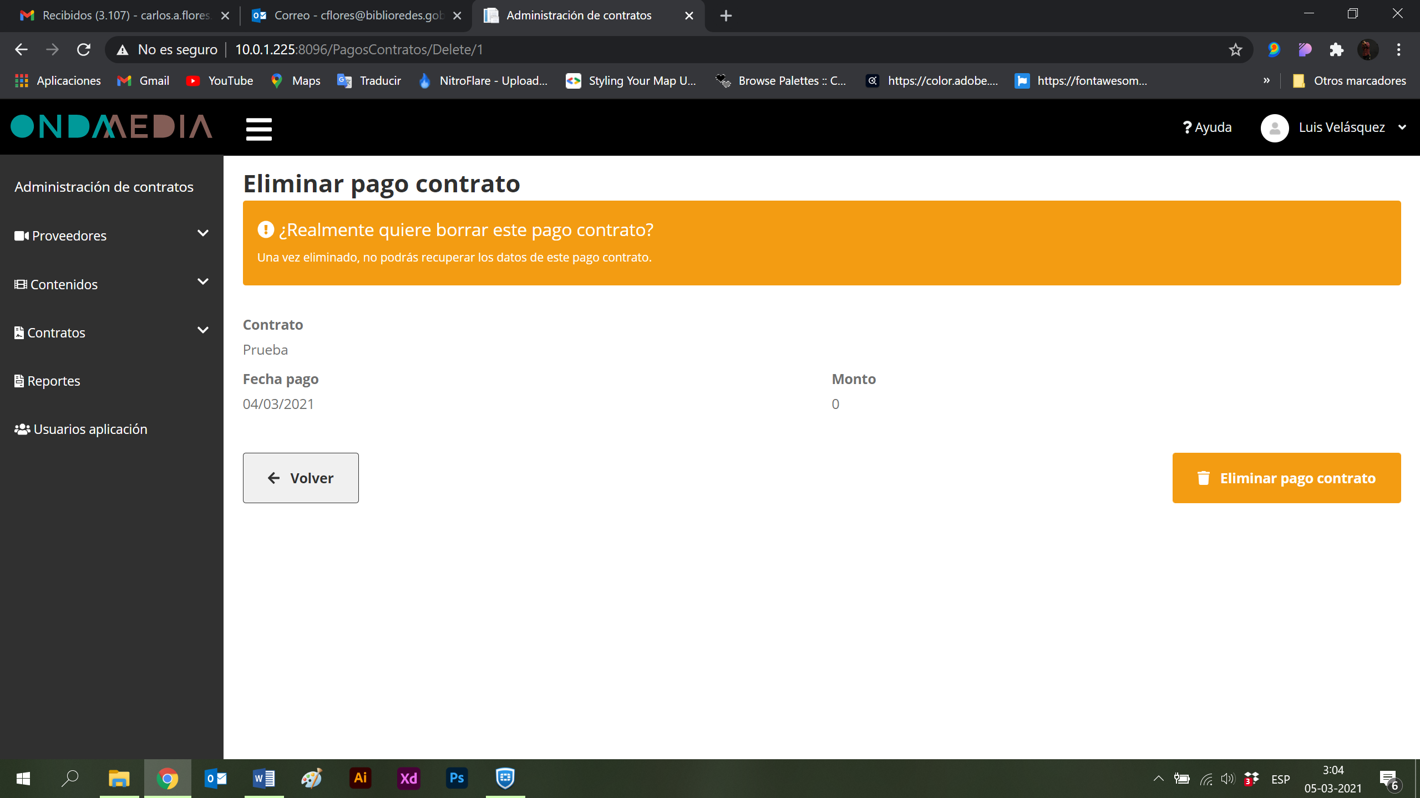

## Contratos

Al momento de seleccionar la opción **Contratos** dentro de submenú Contratos del menú lateral, conduce al listado de contratos. En el costado superior izquierdo, encontramos el botón **Nuevo contrato** el cual re-direcciona a la creación de un contrato.

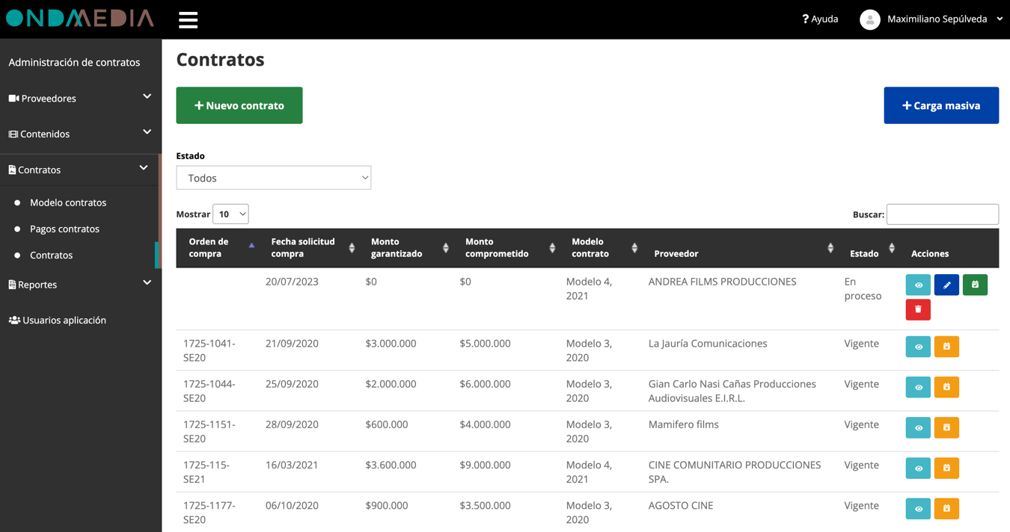

## Crear contrato

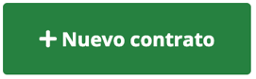

Para crear un nuevo contrato se debe:

1. Presionar botón “Nuevo contrato”ubicado en el lado superior izquierdo de la instancia.
2. Se mostrará el formulario para crear, se deben llenar los campos fecha solicitud compra, modelo contrato, proveedor y asignar contenido (de proveedor seleccionado) del registro.
3. Hacer clic en **Crear contrato** para guardar.

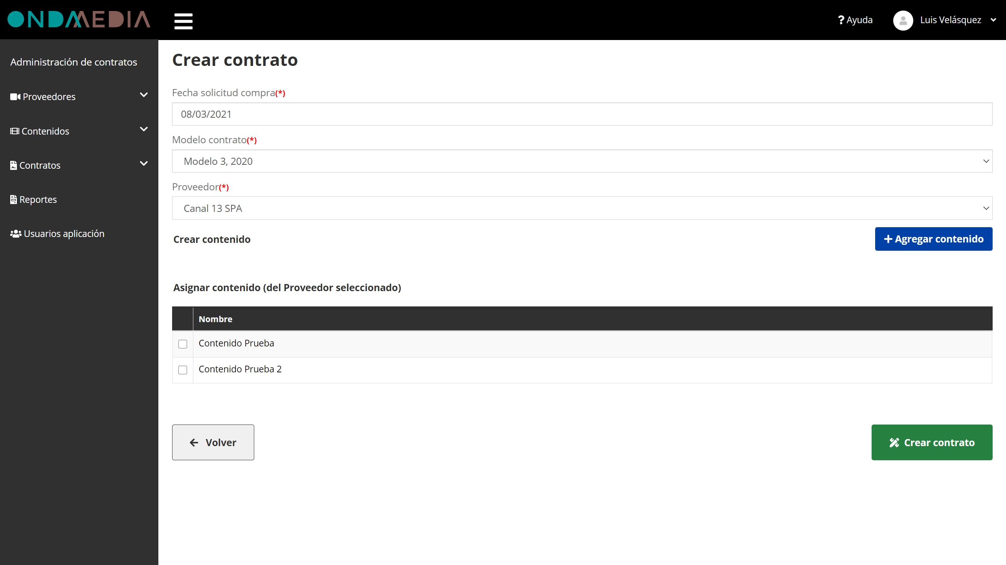

**Nota**: El contrato tiene asignación de contenido (s) del registro, dado el proveedor seleccionado.

## Carga masiva de contratos



Para crear una carga masiva de contratos se debe:

1. Presionar botón “Carga masiva”ubicado en el lado superior derecho de la instancia.
2. Descargar plantilla presionando en botón gris “Descargar”.
3. Llenar los datos del archivo y subir.
4. Presionar **Procesar Carga** para completar la carga masiva.

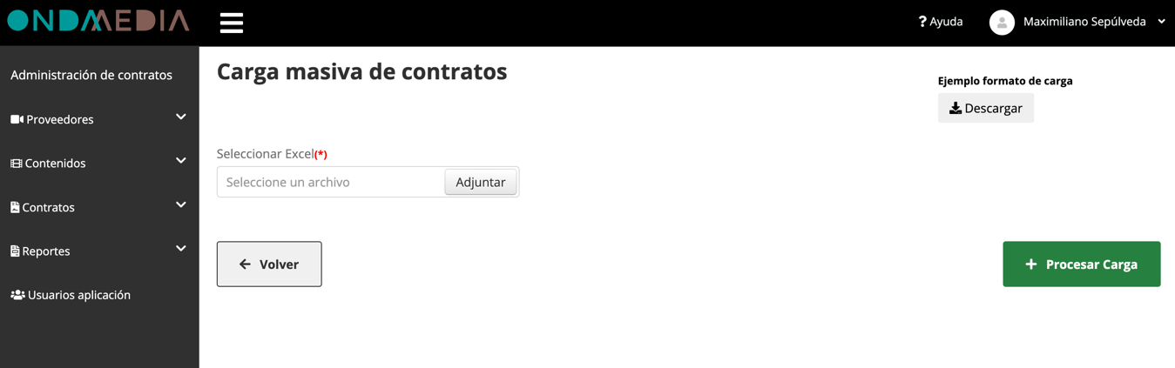

En **HojaPrincipal** de la planilla Excel se debe ingresar la información a cargar. En el resto de las hojas disponibles, se entrega la información ingresada en la base de datos, la cual ayudará a completar la información a ingresar en la hoja “HojaPrincipal”.

Las consideraciones a tomar en cuenta son:

1. Para agrupar los registros que corresponden al mismo contrato, las columnas **Fecha solicitud compra**, **Modelo contrato, Proveedor, Fecha orden compra**y**Orden compra**deben ser idénticas.
2. La columna **Contenido**corresponde a un contenido ya ingresado en el sistema.
3. Las columnas **Nuevo Contenido, Media ID, Fecha estreno, Tipo publicación, Tipo pago**y**Fecha premio**corresponden al ingreso de un nuevo contenido asociado al proveedor seleccionado.

**Nota**: El sistema valida la plantilla antes de crear los registros de contratos, por lo que si encuentra alguna inconsistencia en la información ingresada, entregará un mensaje de alerta indicando la fila de la plantilla con su respectivo incidente.

Si no hay inconsistencias, el sistema entregará un mensaje indicando que la carga masiva se realizó correctamente.

## Detalle contrato



Para ver el detalle de un contrato se debe:

1. Presionar el botón celeste que se encuentra en la columna acciones en el listado de modelo de contrato.
2. Se mostrará la información que fue ingresada durante la creación o edición del registro.
3. Se puede ir a la edición presionando el botón **Editar contrato**.

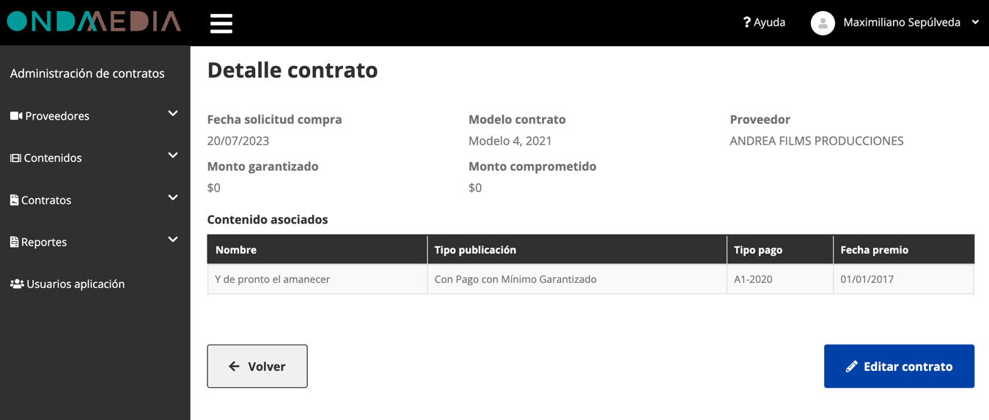

## Editar contrato



La edición tiene el objetivo de poder actualizar la información de un contrato. Para actualizar se debe:

1. Presionar botón azul que se encuentra en la columna acciones.
2. Editar los campos que se quieran actualizar del registro.
3. Hacer clic en el botón **Actualizar contrato**, guarda la información actualizada.

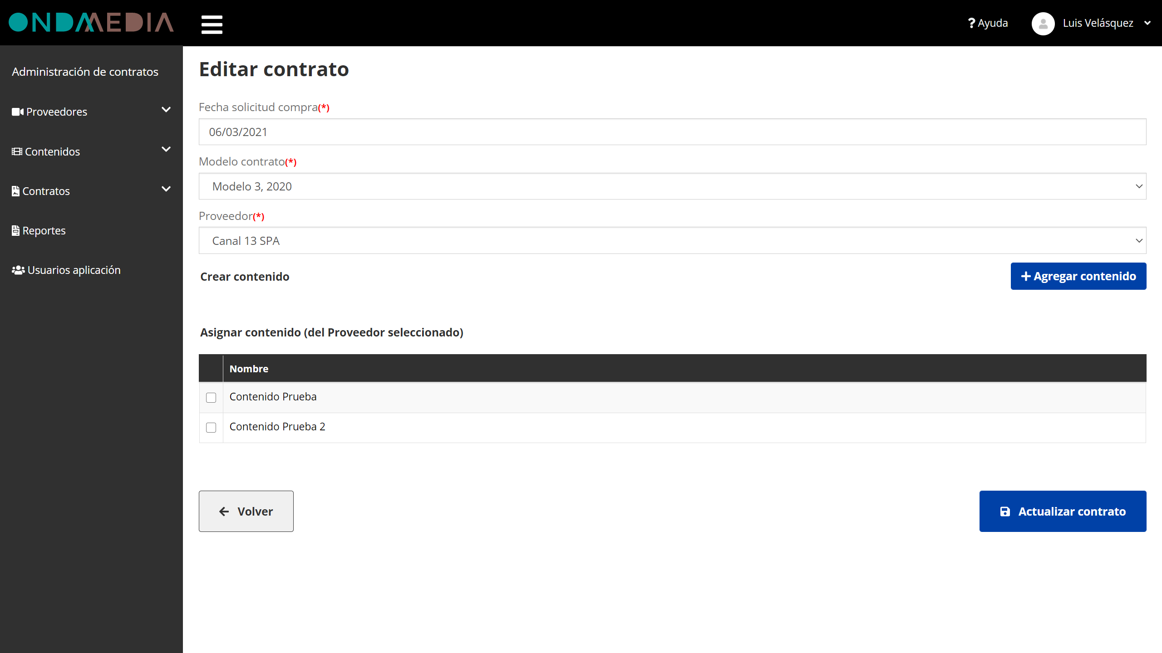

**Nota**: Editar un contrato SOLO puede hacerse si este no ha sido activado.

## Activar contrato



La activación tiene el objetivo de poder activar el registro de un contrato. Para activar se debe:

1. Presionar en “Activar contrato” (botón verde) en columna Acciones del registro para eliminar.
2. En ventana de Activar contrato seleccionado ingresar datos de fecha de orden de compra, número de orden de compra del contrato, monto garantizado y monto comprometido donde estos dos últimos campos el sistema te entrega una propuesta de valores que pueden ser actualizados por la persona usuaria.
3. Hacer clic en **Activar contrato** para activar contrato en sistema.

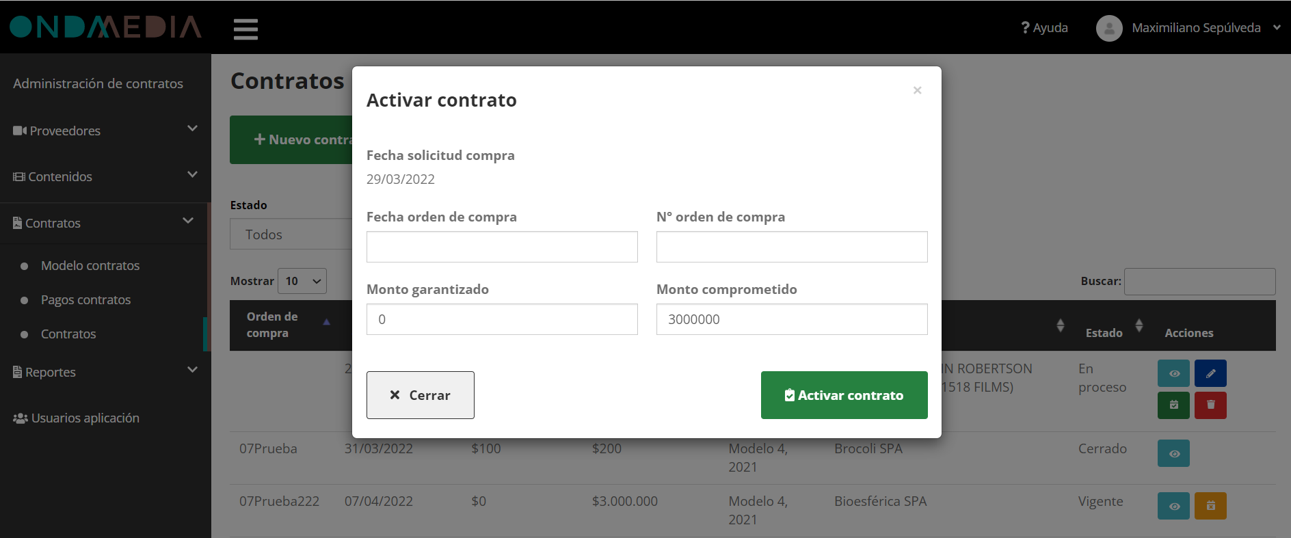

**Nota**: Cuando se activa un contrato este perderá las características de modificación y eliminación del registro, se podrá dar *Término al contrato* solamente para que quede registro.

## Terminar contrato



El término de contrato tiene el objetivo de poder dar término al registro de un contrato vigente (es decir, activo en el sistema). Para terminar contrato se debe:

1. Presionar en “Terminar contrato” (botón amarillo) en columna Acciones del registro para eliminar.
2. Hacer clic en **Cerrar contrato** para dar término al contrato en ventana de Terminar contrato.

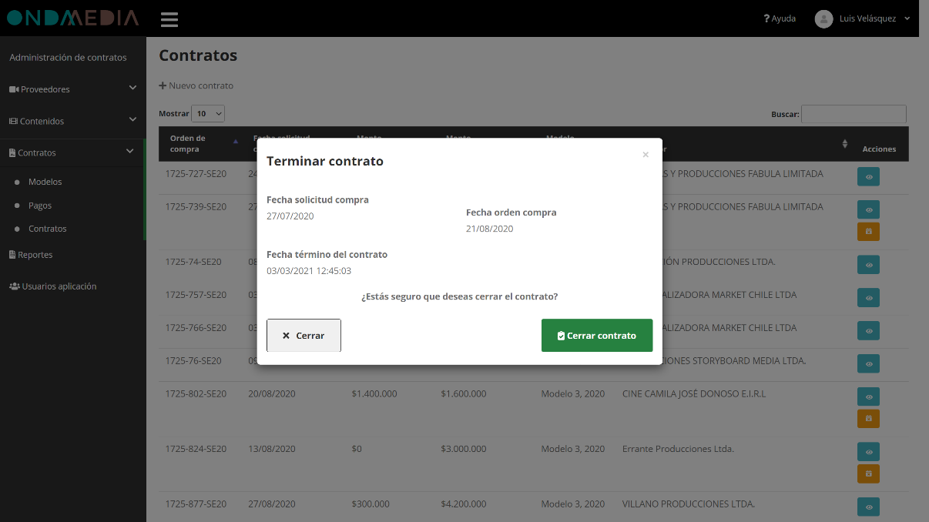

**Nota**: Esta función se puede realizar sólo en los contratos que hayan sido activados en registro.

## Eliminar contrato



Al presionar el botón rojo que se encuentra en la columna de acciones, se mostrará el detalle y la opción para eliminar el registro.

Para eliminar un contrato se debe:

1. Presionar el botón **Eliminar contrato** que se encuentra en la parte inferior derecha.

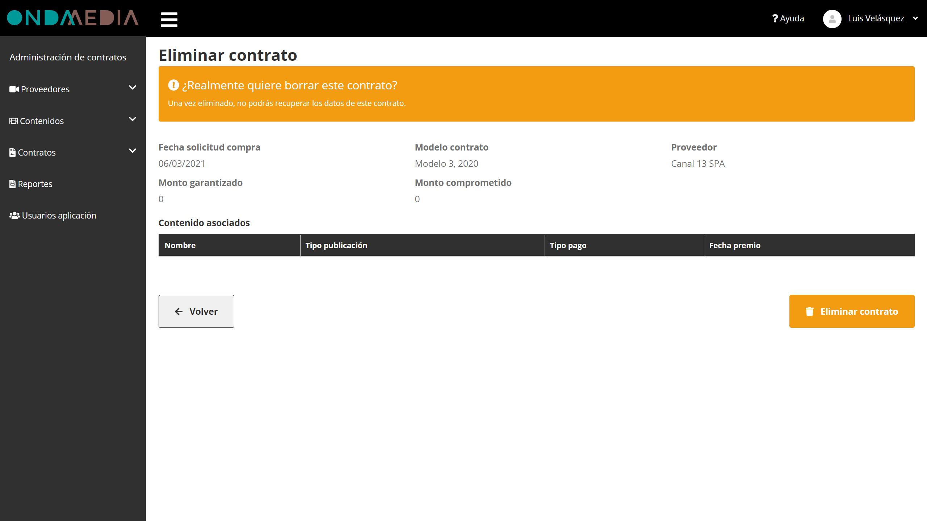

**Nota**: Eliminar un contrato SOLO puede hacerse si este no ha sido activado.

## Reportes

El sistema cuenta con un total de seis reportes. A continuación se explica cómo generar cada uno de los reportes.

## Contratos por vencer

Al seleccionar la opción **Contratos por vences** dentro de submenú **Reportes** en el menú lateral, se dirige al listado de registros para generar un reporte en archivos Excel o PDF.

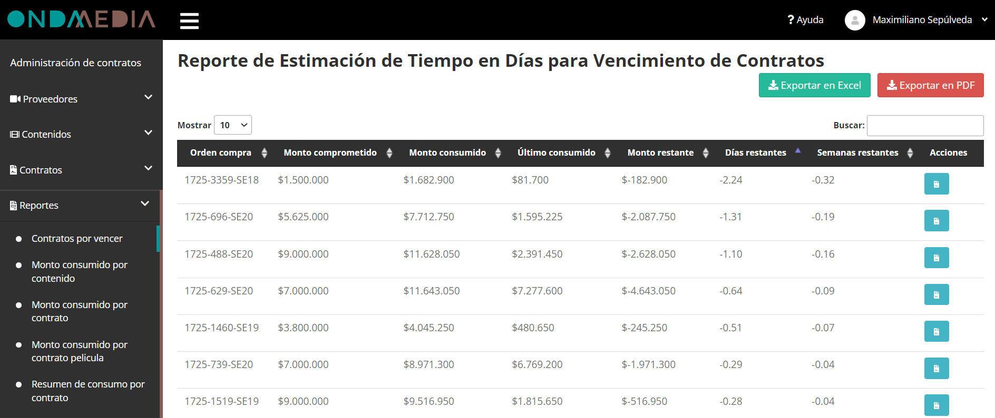

## Contratos por vencer

Al seleccionar la opción **Monto consumido por contenido** dentro de submenú **Reportes** en el menú lateral, se dirige al listado de registros para generar un reporte en archivos Excel o PDF.

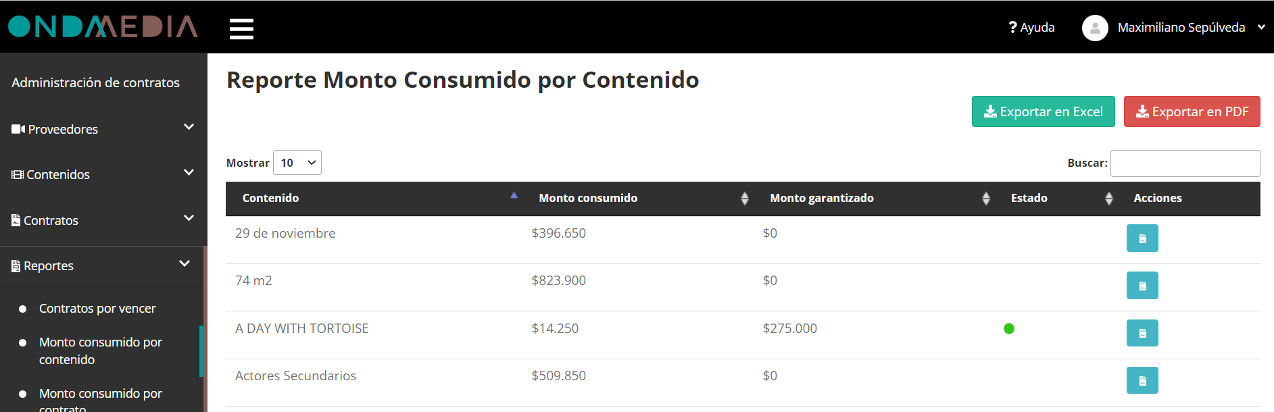

## Monto consumido por contrato

Al seleccionar la opción **Monto consumido por contrato** dentro de submenú **Reportes** en el menú lateral, se dirige al listado de registros para generar un reporte en archivos Excel o PDF.

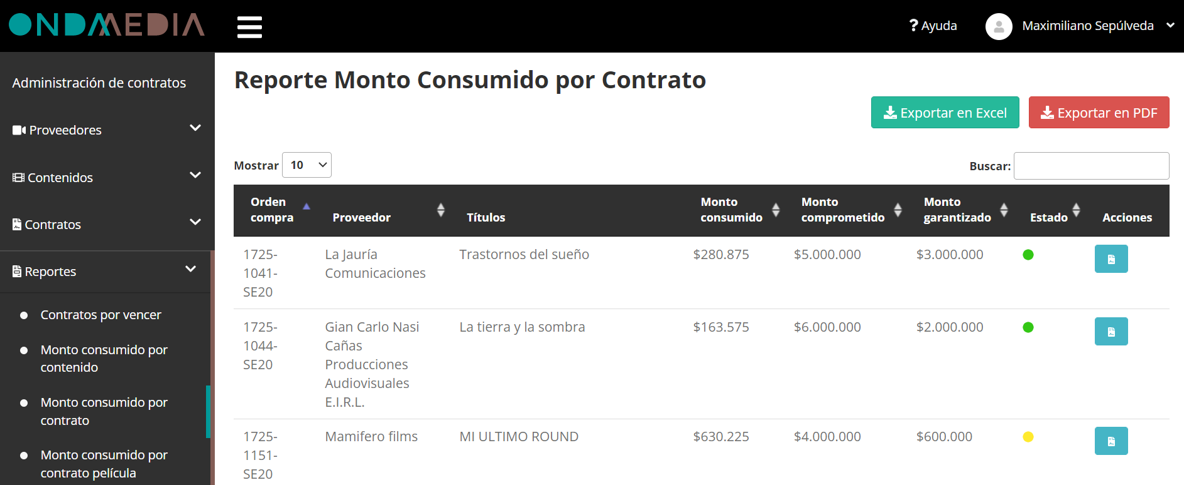

## Monto consumido por contrato película

Al seleccionar la opción **Monto consumido por contrato película** dentro de submenú **Reportes** en el menú lateral, se dirige al listado de registros para generar un reporte en archivos Excel o PDF.

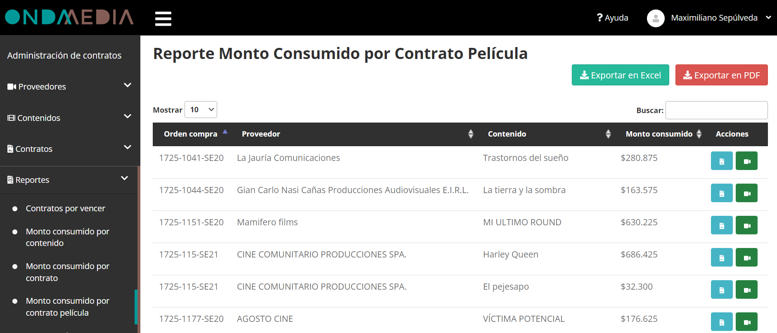

Es posible ver el detalle de la película presionando el botón “Detalle contenido” (botón verde) en columna de acciones.

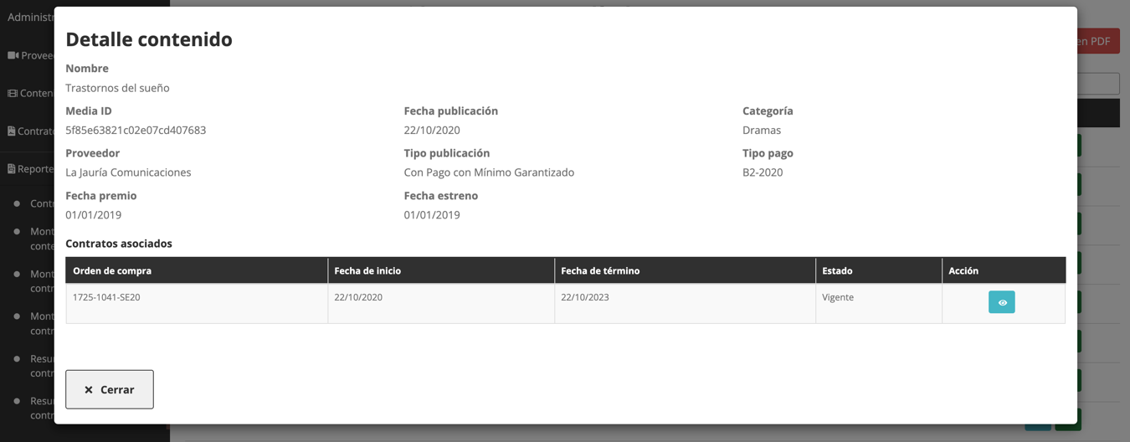

## Resumen de consumo por contrato

Al seleccionar la opción **Resumen de consumo por contrato** dentro de submenú **Reportes** en el menú lateral, se dirige al listado de registros para generar un reporte en archivos Excel o PDF.

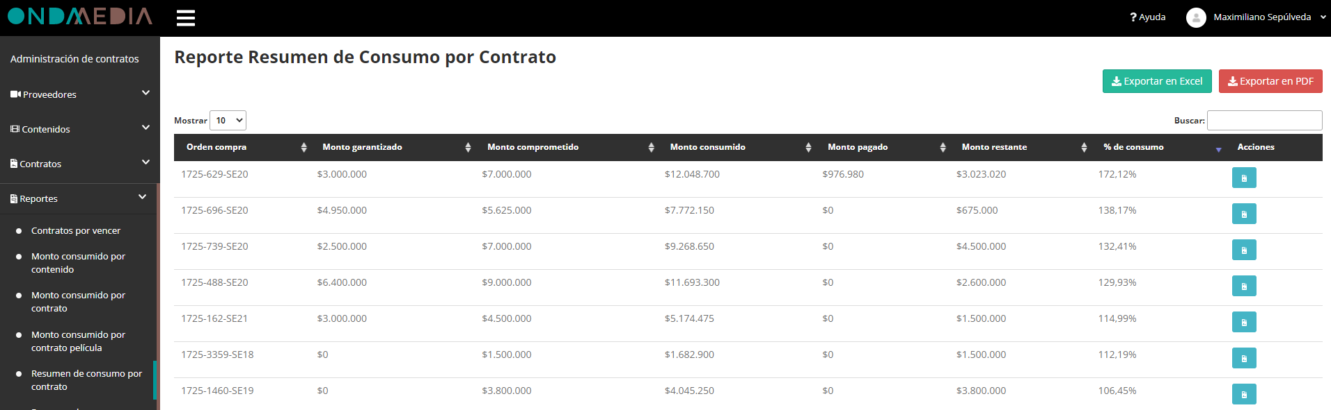

## Resumen de consumo por contrato por fecha cálculo

Al seleccionar la opción **Resumen de consumo por contrato por fecha cálculo** dentro de submenú **Reportes** en el menú lateral, se dirige al listado de registros para generar un reporte en archivos Excel o PDF.

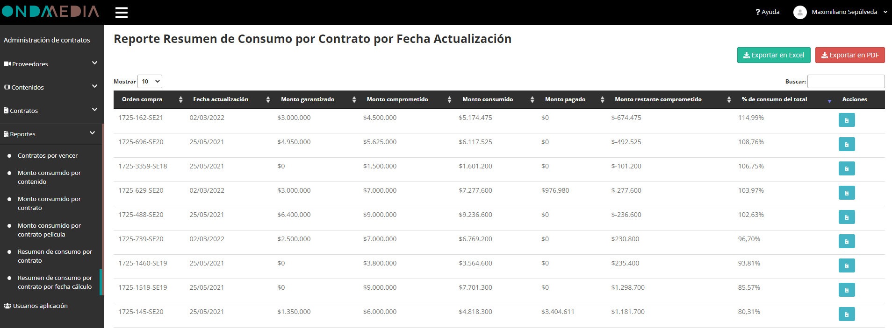

## Usuarios aplicación

Al momento de seleccionar la opción **Usuarios aplicación** del menú lateral, conduce al listado de personas usuarias en la aplicación. En el costado superior izquierdo, encontramos el botón **Nuevo usuario** el cual re-direcciona a la creación de una persona usuaria.

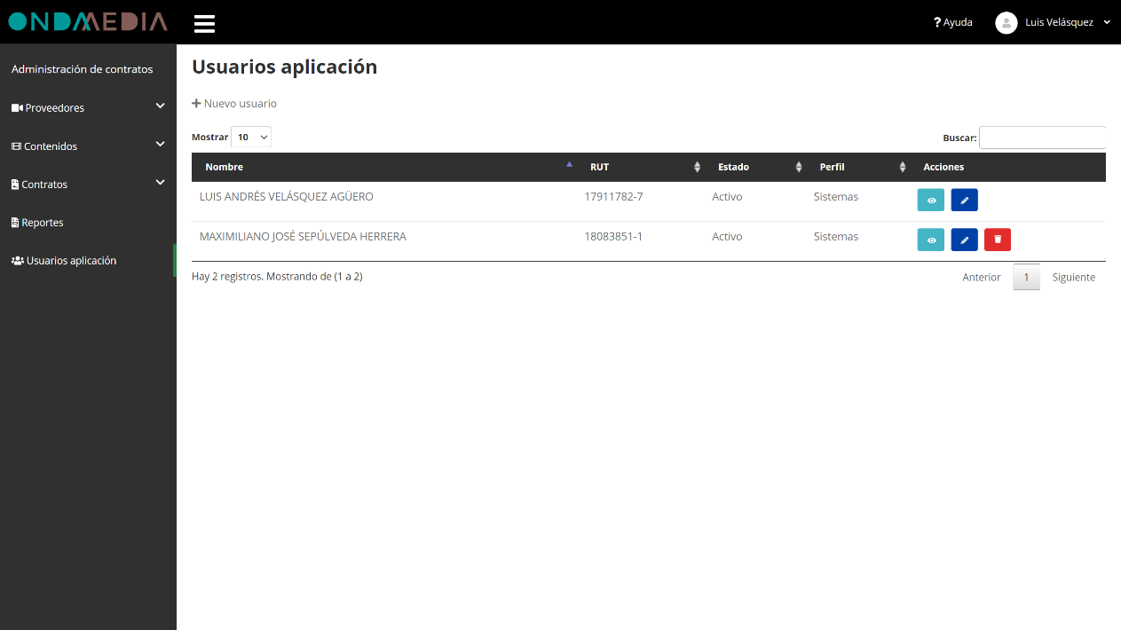

Las acciones que se pueden realizar en este mantenedor son las siguientes:

* **Crear registro:** Se mostrarán los campos para ingresar RUT, nombre, apellido paterno, apellido materno, fecha nacimiento, género, teléfono de contacto, email, confirmar email, contraseña, repetir contraseña y perfil al registro.

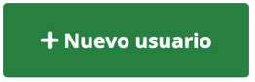

* **Detalle:** Ver el detalle de un registro. Desde esta vista se puede acceder a la edición del registro.



* **Editar:** La edición tiene el objetivo de poder actualizar la información de un registro.



* **Eliminar:** Se mostrará el detalle y la opción para eliminar el registro.

